MỤC LỤC

DANH MỤC HÌNH VẼ xiii

DANH MỤC BẢNG BIỂU xvi

DANH MỤC CÁC CHỮ VIẾT TẮT xvii

CHƯƠNG 1: TỔNG QUAN VỀ ĐỀ TÀI 1

1.1. Giới thiệu đề tài 1

1.2. Mục đích nghiên cứu 1

1.3. Đối tượng nghiên cứu 1

1.4. Phạm vi nghiên cứu 2

1.5. Dự kiến kết quả 2

CHƯƠNG 2: CƠ SỞ LÝ THUYẾT 3

2.1. Các cách nhặt banh thông thường 3

2.1.1. Nhặt banh bằng tay 3

2.1.2. Nhặt banh bằng dụng cụ 4

2.2. Tổng quan về Robot nhặt banh Tennis 4

2.3. Giới thiệu về xử lý ảnh 5

2.3.1. Xử lý ảnh là gì? 5

2.3.2. Các bước cơ bản xử lý ảnh của hệ thống 6

2.3.3. Ảnh số là gì? Các loại ảnh số? 7

2.4. Ngôn Ngữ Python và thư viện OpenCV 8

2.5. Phần mềm Visual Studio Code 10

2.6. Phần mềm Geany 11

2.7. Phần mềm Arduino IDE 12

2.8. Các không gian màu biểu diễn ảnh 13

2.9. Blynk 16

2.10. Raspberry Pi 4 Model B 8gb 17

2.11. Arduino Uno R3 20

2.12. Động cơ JGA25 – 370 130RPM 22

2.13. Mạch điều khiển động cơ L298N 23

2.14. Giao thức UART (Universal Asynchronous Receiver-Transmitter): 24

2.15. Webcam 26

2.16. Pin cell Li-on NCR 18650GA 3400mAh 27

2.17. Sạc dự phòng Xiaomi 28

2.18. Bánh xe 68mm Khớp lục giác – kiểu 3 29

2.19. Màn hình waveshare 7inch HDMI cho Raspberry Pi 30

CHƯƠNG 3: THIẾT KẾ VÀ THI CÔNG 31

3.1. Sơ đồ khối 31

3.2. Sơ đồ nối dây của hệ thống 33

3.3. Mô tả vận hành 34

3.4. Bản vẽ robot 34

3.4.1. Hệ thống truyền động 35

3.4.2. Cơ chế thu gom banh 36

3.4.3. Thùng chứa banh và ngăn đựng linh kiện 37

3.5. Thi công 38

3.6. Cài đặt hệ điều hành Raspberry Pi 42

3.7. Giao diện màn hình của Raspberry Pi 45

CHƯƠNG 4: GIẢI THUẬT VÀ ĐIỀU KHIỂN 46

4.1. Lưu đồ giải thuật 46

4.2. Nguyên lý hoạt động của hệ thống 47

4.3. Nhận dữ liệu với giao tiếp Serial(UART) trên Arduino 47

4.4. Truyền dữ liệu từ Python sang Arduino 49

4.5. Giao tiếp Module điều khiển động cơ DC L298N với Arduino 50

4.6. Tạo Blynk để điều khiển hệ thống 53

CHƯƠNG 5: THỰC NGHIỆM 58

5.1. Nhận diện banh Tennis vị trí giữa 58

5.2. Nhận diện banh Tennis ở vị trí bên trái 59

5.3. Nhận diện banh Tennis bị trí bên phải 60

5.4. Thu hồi banh 61

5.5. Kết quả thực nghiệm 61

CHƯƠNG 6: KẾT LUẬN 62

6.1. Kết luận 62

6.2. Ưu điểm 62

6.3. Nhược điểm 62

6.4. Hướng phát triển 62

TÀI LIỆU THAM KHẢO 63

PHỤ LỤC A 1

PHỤ LỤC B 1

# DANH MỤC HÌNH VẼ

Hình 2.1: Nhặt banh bằng tay 3

Hình 2.2: Nhặt banh bằng dụng cụ 4

Hình 2.3: Robot nhặt banh Tennisbot 5

Hình 2.4: Các bước cơ bản xử lý ảnh của hệ thống 6

Hình 2.5: Hình raster 7

Hình 2.6: Hình vector 8

Hình 2.7: Ngôn ngữ Python 8

Hình 2.8: Thư viện Opencv 9

Hình 2.9: Phần mềm Visual Studio Code 10

Hình 2.10: Phần mềm Geany 11

Hình 2.11: Phần mềm Arduino IDE 12

Hình 2.12: Hình RGB 13

Hình 2.13: Không gian màu CMYK 14

Hình 2.14: Không giàn màu HSV 15

Hình 2.15: Phần mềm Blynk 16

Hình 2.16: Raspberry Pi 4 Model B 8gb 17

Hình 2.17: Cấu hình chân Raspberry Pi 19

Hình 2.18: Arduino Uno R3 20

Hình 2.19: Động cơ JGA25 130RPM 22

Hình 2.20: Mạch điều khiển động cơ L298N 23

Hình 2.21: Giao tiếp UART 24

Hình 2.22: Webcam 26

Hình 2.23: Pin cell Li-on NCR 18650GA 3400mAh 27

Hình 2.24: Sạc dự phòng Xiaomi 28

Hình 2.25: Bánh xe 68m khớp lục giác kiểu 3 29

Hình 2.26: Màn hình Waveshare 7inch 30

Hình 3.1: Sơ đồ khối của hệ thống 31

Hình 3.2: Sơ đồ nối dây 33

Hình 3.3: Khung robot 38

Hình 3.4: Bánh xe robot 38

Hình 3.5: Ngăn đựng linh kiện 39

Hình 3.6: Thanh dốc 39

Hình 3.7: Giá đỡ camera 40

Hình 3.8: Máng gom banh Tennis 40

Hình 3.9: Gắn trục bắt ngang động cơ gom banh 41

Hình 3.10: Đấu nối dây theo sơ đồ 41

Hình 3.11: Tổng thể Robot 42

Hình 3.12: Cài đặt hệ điều hành Raspberry Pi OS 43

Hình 3.13: Cài đặt HostName và Enable SSH cho Raspberry Pi 43

Hình 3.14: Cài đặt tài khoản cho Raspberry Pi 44

Hình 3.15: Giao diện màn hình của Raspberry Pi 45

Hình 4.1: Lưu đồ giải thuật 46

Hình 4.2: Lệnh để giao tiếp UART trên Arduino 48

Hình 4.3: Arduino kết nối với Raspberry Pi thông qua ổng USB 48

Hình 4.4: Truyền dữ liệu từ Python sang Arduino 49

Hình 4.5: Sơ đồ chân Module điều khiển động cơ DC L298N 50

Hình 4.6: Bảng logic điều khiển động cơ 52

Hình 4.7: Tạo tài khoản Blynk 53

Hình 4.8: Tạo new template 53

Hình 4.9: Tạo New Datastream 54

Hình 4.10: Tạo Virtual Pin cho Forward 54

Hình 4.11: Tạo Virtual Pin cho Left 55

Hình 4.12: Tạo Virutal Pin cho Backward 55

Hình 4.13: Tạo Virtual Pin cho Right 56

Hình 4.14: Tạo virtual Pin cho chế độ Mode 56

Hình 4.15: Tạo Web Dashboard 57

Hình 4.16: Tạo New Device và hoàn thành 57

Hình 5.1: Nhận diện banh Tennis ở vị trí giữa 58

Hình 5.2: Nhận diện banh Tennis ở vị trí bên trái 59

Hình 5.3: Nhận diện banh Tennis ở vị trí bên phải 60

Hình 5.4: Thu hồi banh 61

# DANH MỤC BẢNG BIỂU

Bảng 2.1: Thông số kỹ thuật của Arduino Uno R3 21

Bảng 3.1: Thông số của robot 42

Bảng 5.1: Kết quả thực nghiệm 61

# DANH MỤC CÁC CHỮ VIẾT TẮT

UART : Universal Asynchronous Receiver-Transmitter

PWM : Pulse Width Modulation

# CHƯƠNG 1: TỔNG QUAN VỀ ĐỀ TÀI

## Giới thiệu đề tài

Tennis là một môn thể thao phổ biến, đặc biệt là được giới thương lưu yêu thích, bộ môn này yêu cầu người chơi đánh bóng sang sân của đối phương để nhằm mục đích ghi bàn. Sau đó khi đánh banh qua sân đối phương, người chơi phải dừng tất cả các cuộc chơi và thu thập tất cả các quả bóng xung quanh sân. Đây là một việc phí thời gian và công sức . Nhiều người cảm thấy thật lãng phí sức lực khi di chuyển quanh sân tennis để nhặt bóng trong các buổi tập. Thường ở những sân bóng Tennis công cộng, đa số họ sẽ có thuê người để nhặt bóng, nhưng điều này rất tốn về mặt tiền bạc, không những thế việc chơi Tennis ở những địa điểm như ở nhà, chung cư cũng sẽ rất khó thuê người. Vì thế em đã chọn đề tài robot thu hồi banh Tennis có chức năng như một trợ lý thu thập các quả banh Tennis cho người chơi khi cần thiết.Với đề tài robot thu gom banh tennis sẽ là giải pháp giải quyết tối ưu và hiệu quả cho người đam mê bộ môn thể thao này

## Mục đích nghiên cứu

* Giúp nâng cao chất lượng cuộc chơi Tennis, sau khi đánh xong người chơi có thể ngồi nghỉ ngơi mà không phải lo lắng đến chuyện nhặt bóng vì chuyện nhặt bóng sẽ rất tốn sức, làm giảm đi năng lượng và sự hứng thú khi chơi. Do đó, robot thu hồi banh Tennis sẽ là một giải pháp để giải quyết vấn đề này một cách hiệu quả và nhanh chóng nhất.
* Đây còn là một sản phẩm có tiềm năng ứng dụng cao trong thực tế, ngoài trong môi trường chuyên nghiệp ra, robot này cũng có thể ứng dụng ở những nơi như sân tennis nghiệp dư, câu lạc bộ Tennis của trường học, thậm chí còn là một trợ thủ đắc lực cho huấn luyện viên Tennis

## 1.3. Đối tượng nghiên cứu

* Phần mềm lập trình Arduino IDE
* Ngôn ngữ Python
* Động cơ JGA25
* Các linh kiện điện tử cần thiết
* Thư viện Open CV
* Raspberry Pi

## Phạm vi nghiên cứu

Nhận diện banh Tennis bằng phương pháp xử lý ảnh, sau đó truyền tín hiệu đến Arduino để điều khiển động cơ tiến hành thu gom banh Tennis một cách nhanh chóng

## Dự kiến kết quả

Thi công được mô hình robot thu gom được banh tennis một cách chính xác và trong phạm vi tốc độ vừa phải

# CHƯƠNG 2: CƠ SỞ LÝ THUYẾT

## Các cách nhặt banh thông thường

### Nhặt banh bằng tay

Nhặt bóng tennis bằng tay là một phương pháp đơn giản và phổ biến nhất. Điều này thường thấy ở các trận đấu lớn, khi các tay vợt phát bóng lỗi hoặc kết thúc một điểm, người nhặt bóng sẽ chạy đến vị trí quả bóng và nhặt nó, sau đó trả về cho các tay vợt để bắt đầu lượt đánh tiếp theo. Trong môi trường tập luyện, việc nhặt banh tennis cũng tốn rất nhiều thời gian và công sức, nhưng lại đòi hỏi ít thể lực hơn so với việc nhặt banh trong các trận đấu.



Hình 2.1: Nhặt banh bằng tay

## Nhặt banh bằng dụng cụ

Kollectaball là dụng cụ được thiết kế nhằm mục đích tối ưu thời gian, công sức khi nhặt bóng tennis. Dụng cụ này có thể gom nhặt lại nhiều quả banh trong một lần lăn mà không phải cuối người xuống như cách nhặt banh tennis thông thường.

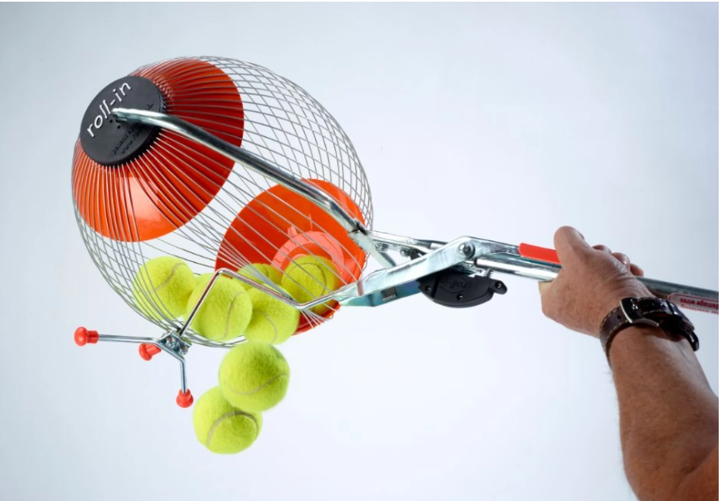

Hình 2.2: Nhặt banh bằng dụng cụ

## Tổng quan về Robot nhặt banh Tennis

Robot nhặt bóng tennis là một thiết bị tự động được thiết kế để thu thập bóng tennis trên sân. Đây là một công cụ hữu ích cho việc luyện tập và thi đấu tennis, giúp tiết kiệm thời gian và công sức cho người chơi và huấn luyện viên.

Tennibot là Robot nhặt banh tennis đầu tiên trên thế giới được sản xuất và bán trên toàn thế giới vào năm 2019. Với Tennibot, việc nhặt bóng trở nên vô cùng đơn giản vì nó Robot này sẽ không yêu cầu bạn phải đến nơi xuất hiện quả bóng để thu thập. Thiết bị này được trang bị hệ thống camera hiện đại, sử dụng trí tuệ nhân tạo và thị giác máy tính để tự động tìm và nhặt bóng tennis, là một cách thu bóng hiệu quả và tiết kiệm sức lực và nhân công hơn nhiều so với các phương pháp truyền thống.

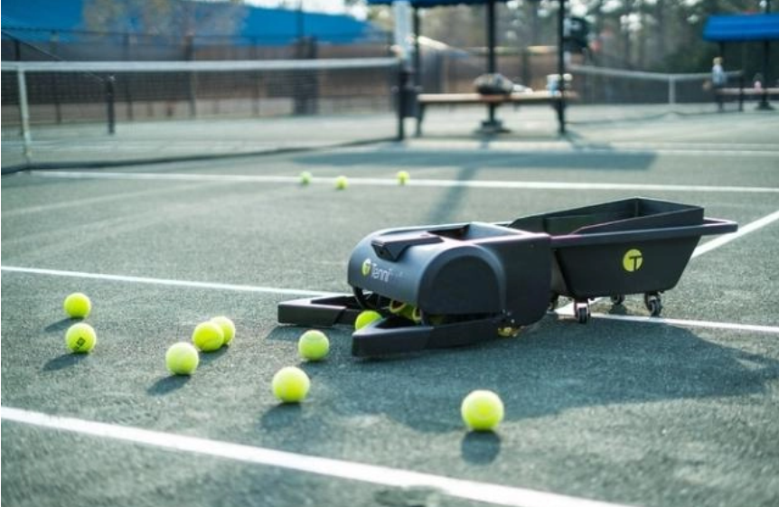

Hình 2.3: Robot nhặt banh Tennisbot

Thiết kế của Robot Tennibot giống như là một chiếc vali mini, có thể di chuyển với tốc độ lên đến 2,25 km/h và có khả năng chứa lên đến 80 quả bóng đồng thời trên bề mặt sân cứng và sân đất nện. Tennibot hoạt động bằng năng lượng điện và có thể sử dụng liên tục trong khoảng từ 4-5 giờ sau mỗi lần sạc, tuy nhiên chỉ mất khoảng 90 phút để sạc đầy pin.

## Giới thiệu về xử lý ảnh

### Xử lý ảnh là gì?

Xử lý ảnh là quá trình chuyển đổi hình ảnh thành dạng kỹ thuật số và thực hiện các thao tác để trích xuất thông tin hữu ích từ hình ảnh đó. Hệ thống xử lý hình ảnh thường xử lý mọi hình ảnh như là tín hiệu 2D khi áp dụng các phương pháp đã được xác định trước.

### Các bước cơ bản xử lý ảnh của hệ thống

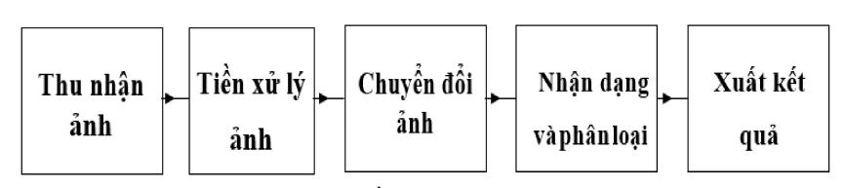

Hình 2.4: Các bước cơ bản xử lý ảnh của hệ thống

Thu nhận ảnh: Lấy hình ảnh trích xuất từ camera hoặc bộ nhớ để tiến hành xử lý hình ảnh

Tiền xử lý ảnh: Quá trình này nhằm mục đích lọc nhiễu, tăng độ sáng để hình ảnh chất lượng hơn nhằm mục đích dễ nhận dạng

Chuyển đổi ảnh: Ở quá trình này ta sẽ chuyển đổi không gian màu RGB sang không gian màn HSV để phù hợp cho quá trình xử lý ảnh

Nhận dạng và phân loại: Mỗi màu sắc, hình dạng sẽ có những đặc điểm riêng. Ở quá trình này ta sẽ tiến hành nhận dạng màu xanh và hình tròn của trái banh Tennis, sau đó sẽ nhận biết được đâu là trái banh Tennis

Xuất kết quả: Sau khi nhận diện được màu sắc và hình dáng, camera sẽ xuất được hình ảnh banh tennis

### Ảnh số là gì? Các loại ảnh số?

Ảnh số là sự biểu diễn số học của hình ảnh trong máy tính, thường được thể hiện dưới dạng nhị phân. Ảnh số có thể được chia thành hai loại chính:

* Ảnh raster: Ảnh raster là một loại ảnh kỹ thuật số được cấu thành từ một tập hợp hữu hạn các điểm ảnh (pixel - picture element). Mỗi điểm ảnh là một ô vuông nhỏ chứa một giá trị số biểu thị các thuộc tính như màu sắc và độ sáng của một phần tử nhỏ trong hình ảnh. Ảnh raster chủ yếu là được thu từ máy chiếu, camera… và là đối tượng của xử lý ảnh

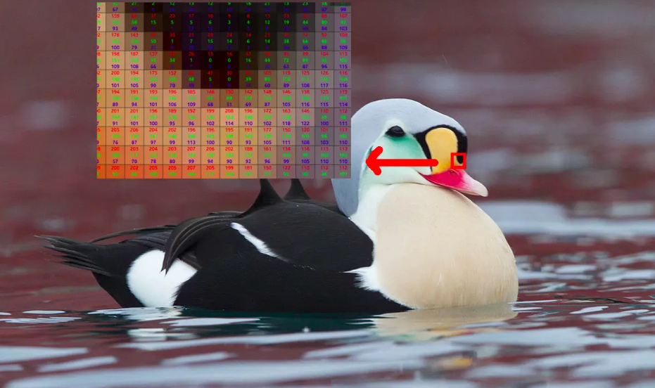

Hình 2.5: Hình raster

* Ảnh vector: Ảnh vector là một loại hình ảnh kỹ thuật số được tạo ra bằng cách sử dụng các đường, điểm và hình học thay vì các điểm ảnh (pixels). Đặc điểm chính của ảnh vector là chúng được định nghĩa bằng các công thức toán học, nó có thể được kéo dãn, thu nhỏ, cho phép thay đổi kích thước mà không làm mất chất lượng hình ảnh. Dữ liệu của ảnh vector nhỏ cho nên tiết kiệm dung lượng lưu trữ hơn so với ảnh của raster. Thông thường, ảnh vector được dùng trong thiết kế logo, banner… Gần như không được đề cập đến xử lý ảnh.



Hình 2.6: Hình vector

## Ngôn Ngữ Python và thư viện OpenCV

Python là một ngôn ngữ lập trình đa năng, được sử dụng phổ biến trong các lĩnh vực như web development, phát triển phần mềm, khoa học dữ liệu và machine learning (ML). Người phát triển ưa chuộng Python vì tính hiệu quả, dễ học và khả năng chạy trên nhiều nền tảng khác nhau. Python là phần mềm mã nguồn mở, có thể tải xuống miễn phí, và tích hợp tốt với hệ thống khác nhau, giúp tăng tốc độ phát triển của sản phẩm một cách tối đa nhất



Hình 2.7: Ngôn ngữ Python

Python là một trong những ngôn ngữ phổ biến được sử dụng trong xử lý ảnh, nhờ vào các thư viện mạnh mẽ như OpenCV (Open Source Computer Vision Library). OpenCV là một thư viện mã nguồn mở cung cấp các công cụ và thuật toán để xử lý hình ảnh và thị giác máy tính hiệu quả.

Thông qua Python và OpenCV, người lập trình có thể thực hiện các tác vụ như:

Đọc và Hiển Thị Ảnh: Python dễ dàng đọc các file hình ảnh và hiển thị chúng trên màn hình.

* Xử Lý Cơ Bản: Làm mịn ảnh, điều chỉnh độ sáng, độ tương phản, hoặc thực hiện các phép biến đổi đơn giản.
* Phân Đoạn và Nhận Diện Đối Tượng: Sử dụng các thuật toán phân đoạn hình ảnh hoặc nhận diện đối tượng để phát hiện và nhận dạng các vật thể trong hình ảnh.
* Xử Lý Thời Gian Thực: Áp dụng xử lý ảnh và thị giác máy tính vào các ứng dụng thời gian thực như nhận diện khuôn mặt, theo dõi vật thể, hoặc phát hiện chuyển động.
* Phân Tích Dữ Liệu Hình Ảnh: Sử dụng Python để phân tích dữ liệu từ hình ảnh, ví dụ như tính toán các đặc trưng hình học hoặc số liệu thống kê từ tập dữ liệu ảnh



Hình 2.8: Thư viện Opencv

## Phần mềm Visual Studio Code

Visual Studio Code (VS Code) là một trình soạn thảo mã nguồn đa nền tảng, không mất phí và mã nguồn mở được phát triển bởi Microsoft. Phần mềm này được thiết kế để hỗ trợ các lập trình viên trong việc viết, gỡ lỗi và quản lý mã nguồn của các ứng dụng phần mềm. Dưới đây là một số đặc điểm chính của Visual Studio Code:

* Đa Nền Tảng: Visual Studio Code có thể chạy trên Windows, macOS và Linux.
* Hỗ trợ các tính năng như tab, split view (chia màn hình), và tích hợp terminal.
* Hỗ Trợ Đa Ngôn Ngữ: Hỗ trợ nhiều ngôn ngữ lập trình như JavaScript, Python, Java, C++, C#, PHP, Go, và nhiều ngôn ngữ khác thông qua các tiện ích mở rộng (extensions).



Hình 2.9: Phần mềm Visual Studio Code

## Phần mềm Geany

Geany là một môi trường phát triển tích hợp (IDE) nhẹ, nhanh và dễ sử dụng, được thiết kế để cung cấp cho lập trình viên một công cụ mạnh mẽ với giao diện đơn giản. Nó hỗ trợ nhiều ngôn ngữ lập trình và kịch bản, và có khả năng mở rộng thông qua các plugin. Dưới đây là một số đặc điểm chính của Geany:

* Nhẹ và Nhanh: Geany được thiết kế để chạy mượt mà trên các hệ thống với tài nguyên hạn chế, không tiêu tốn nhiều bộ nhớ hoặc CPU.
* Đa Nền Tảng: Geany có thể chạy trên nhiều hệ điều hành khác nhau như Windows, macOS, và Linux.
* Hỗ Trợ Nhiều Ngôn Ngữ: Geany hỗ trợ nhiều ngôn ngữ lập trình như C, C++, Java, Python, PHP, HTML, JavaScript, và nhiều ngôn ngữ khác.
* Giao Diện Người Dùng Đơn Giản: Geany có giao diện người dùng đơn giản, dễ sử dụng, giúp người dùng dễ dàng làm quen và bắt đầu làm việc ngay lập tức.
* Hỗ Trợ Dự Án: Geany hỗ trợ quản lý dự án, giúp lập trình viên tổ chức và theo dõi các tệp và thư mục liên quan đến dự án một cách dễ dàng.

Kết luận: Geany là một IDE mạnh mẽ và linh hoạt, phù hợp với nhiều mục đích lập trình khác nhau. Với giao diện đơn giản, khả năng mở rộng và hiệu suất cao, Geany là một lựa chọn tuyệt vời cho các lập trình viên cần một công cụ phát triển nhanh và hiệu quả mà không tiêu tốn nhiều tài nguyên hệ thống.



Hình 2.10: Phần mềm Geany

## Phần mềm Arduino IDE

Arduino IDE (Integrated Development Environment) là phần mềm chính thức để lập trình các bo mạch Arduino. Đây là công cụ quan trọng cho việc viết, biên dịch và tải mã nguồn lên bo mạch Arduino. Phần mềm này có các phiên bản cho các hệ điều hành như macOS, Windows, và Linux, và chạy trên nền tảng Java. Nó cung cấp các chức năng và lệnh tích hợp quan trọng để hỗ trợ gỡ lỗi, chỉnh sửa, và biên dịch mã trong môi trường phát triển.

Môi trường IDE chủ yếu bao gồm hai phần cơ bản: Trình chỉnh sửa và Trình biên dịch. Trình chỉnh sửa dùng để viết mã nguồn, trong khi Trình biên dịch được sử dụng để biên dịch và tải mã lên module Arduino. IDE hỗ trợ lập trình bằng các ngôn ngữ C và C++.



Hình 2.11: Phần mềm Arduino IDE

## Các không gian màu biểu diễn ảnh

**Không gian màu RGB**

Không gian màu RGB dựa trên nguyên lý cộng màu, trong đó ba màu cơ bản (đỏ, xanh lục, xanh lam) được kết hợp với nhau theo các tỉ lệ khác nhau để tạo ra nhiều màu sắc khác nhau. RGB được sử dụng phổ biến trong các thiết bị kĩ thuật số như là máy ảnh, máy vi tính… Thường thì trong mô hình 24bit mỗi kênh màu sẽ sử dụng 8bit, vậy giá trị của R,G,B sẽ nằm trong khoảng 0-255. Với mô hình màu 24bit thì tối đa có thể là 16581375 màu.

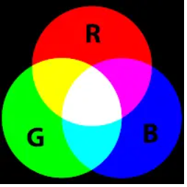

Hình 2.12: Hình RGB

**Không gian màu CMYK**

Không gian màu CMYK là một mô hình màu được sử dụng chủ yếu trong lĩnh vực in ấn. CMYK là viết tắt của bốn màu cơ bản: Cyan (Xanh lơ), Magenta (Đỏ tươi), Yellow (Vàng), và Key (Đen).

Không gian màu CMYK được sử dụng rộng rãi trong ngành công nghiệp in ấn, bao gồm in ấn sách, báo, tạp chí, và các tài liệu quảng cáo. Các máy in sử dụng mực CMYK để tạo ra các bản in có chất lượng cao.



Hình 2.13: Không gian màu CMYK

**Không gian màu HSV**

Không gian màu HSV (Hue, Saturation, Value) là một hệ thống màu học dùng để mô tả màu sắc trong cách gần gũi với cách mà con người thường nhận diện và phân biệt màu. HSV là một trong những không gian màu phổ biến được sử dụng trong xử lý ảnh và đồ họa máy tính. Dưới đây là giải thích chi tiết về các thành phần của không gian màu HSV:

* Hue (H):
* Mô Tả: Hue đại diện cho vùng màu của điểm ảnh
* Khoảng Giá Trị: Trong không gian màu HSV, Hue thường được biểu diễn từ 0 đến 179
* Saturation (S)
* Mô Tả: Saturation đo lường mức độ tinh khiết của màu sắc. Nó phản ánh độ bão hòa của màu sắc, với giá trị cao biểu thị màu sắc tinh khiết và giá trị thấp biểu thị màu sắc nhạt hoặc xám.
* Khoảng Giá Trị: Saturation thường nằm trong khoảng từ 0-255.
* Value (V)
* Mô Tả: Value đo lường độ sáng của màu sắc. Nó cho biết mức độ sáng của màu, với giá trị cao biểu thị màu sáng và giá trị thấp biểu thị màu tối.
* Khoảng Giá Trị: Value thường nằm trong khoảng từ 0-255

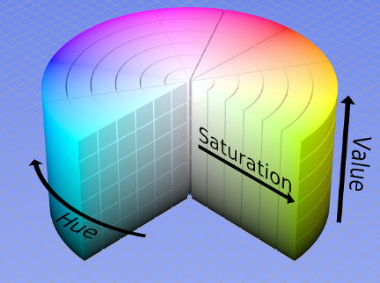

Hình 2.14: Không giàn màu HSV

## Blynk

Blynk là một nền tảng với các ứng dụng di động giúp bạn dễ dàng kết nối và điều khiển các bộ vi điều khiển như Arduino, Esp8266, Esp32 hoặc Raspberry qua Internet.

Blynk App là một bảng điều khiển số giúp bạn tạo giao diện đồ họa cho dự án của mình bằng cách kéo và thả các widget mà nhà cung cấp đã thiết kế sẵn

Blynk không bị giới hạn bởi một loại bo mạch hay shield cụ thể nào. Thay vào đó, nó tương thích với bất kỳ phần cứng nào bạn chọn. Dù Arduino hoặc Raspberry Pi của bạn kết nối với Internet qua Wi-Fi, Ethernet, hoặc chip ESP8266, Blynk sẽ giúp bạn kết nối và chuẩn bị cho các dự án IoT



Hình 2.15: Phần mềm Blynk

## Raspberry Pi 4 Model B 8gb

Raspberry Pi là cái máy tính thu nhỏ và chạy hệ điều hành Linux. Được phát triển bởi Raspberry Pi Foundation, bo mạch này được khuyến khích dùng trong học tập và nghiên cứu. Raspberry có thiết kế đơn giản, kích thước nhỏ và giá thành rẻ dễ dàng tiếp cận. Vì lý do đó cho nên Raspberry Pi đã trở thành một nền tảng phổ biến cho giáo dục, dự án DIY (làm đồ chơi tự làm), và nghiên cứu về các lĩnh vực như IoT (Internet of Things), robot học và các ứng dụng công nghệ khác.

Raspberry Pi bao gồm 2 phiên bản: Phiên bản Model A và Model B. Trong đó, Model B là phiên bản thông dụng và mắc tiền hơn. Nó bao gồm nhiều phần cứng và các cổng giao tiếp.

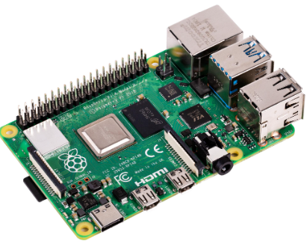

Hình 2.16: Raspberry Pi 4 Model B 8gb

Tính năng và thông số kỹ thuật của Raspberry Pi 4 Model B 8gb:

* Bộ xử lý: Broadcom BCM2711 là một SoC có 4 lõi Cortex-A72 (ARM v8) 64-bit, tốc độ 1.5GHz.
* Ram: 8gb
* Trang bị 2 cổng USB 3.0 và 2 cổng USB 2.0.
* Chuẩn 40 chân
* Có cổng MIPI DSI và MIPI CSI
* Khe cắm Micro-SD dùng cho hệ điều hành và lưu trữ.
* Nguồn điện yêu cầu là DC 5V – 3A qua chuẩn USB-C
* Nhiệt độ hoạt động của Raspberry: 0-50 độ

**Ưu điểm**

* Giá rẻ: Raspberry Pi có giá thành rẻ hơn so với các máy tính khác có cấu hình tương tự
* Kích thước: Raspberry pi có kích thước nhỏ gọn, vì vậy sẽ dễ dàng di chuyển và vận hành trong môi trường có không gian hẹp
* Năng lương tiêu thụ: Raspberry pi tiêu thụ năng lượng ít hơn nhiều so với các loại máy tính khác, phù hợp cho các dự án cần hoạt động liên tục giúp tiết kiệm điện năng
* Linh hoạt: Raspberry Pi hoạt động trên nhiều hệ điều hành, ví dụ như là: Linux, Android, Windows

**Nhược điểm**

* Hiệu suất: Raspberry Pi không có hiệu suất mạnh mẽ như các máy tính khác, vì thế sẽ không phù hợp cho các dự án đòi hỏi cấu hình mạnh
* Bộ nhớ và lưu trữ: Raspberry Pi có bộ nhớ và lưu trữ hạn chế vì thế không phù hợp cho các dự án lớn cần lưu trữ nhiều dữ liệu
* Các cổng kết nối hạn chế: Raspberry Pi chỉ có cổng kết nối bao gồm HDMI, USB, Ethernet, đây là hạn chế cho việc kết nối các thiết bị so với máy tính khác
* Thời gian đáp ứng chậm: Do là được sử dụng vi xử lý đơn lõi nên là Raspberry Pi có hiệu suất khá là hạn chế so với những loại máy tính khác, đặc biệt là các tác vụ nặng và đòi hỏi tính phức tạp

**Cấu hình chân Raspberry Pi**

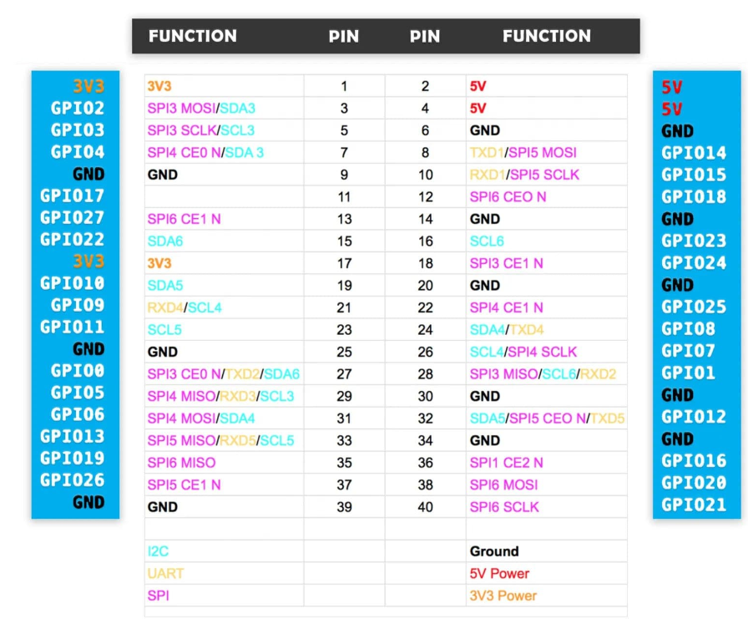

Hình 2.17: Cấu hình chân Raspberry Pi

Raspberry Pi 4 có thể được sử dụng trong các hệ thống nhúng bên ngoài để giao tiếp tín hiệu. Raspberry Pi 4 có tổng cộng 40 chân cụ thể là trong đó 28 chân là chân GPIO và các chân còn lại là chân nguồn. Các chân GPIO không chỉ thực hiện các chức năng I/O đơn giản mà ngoài ra nó còn hỗ trợ các giao thức như là UART, SPI và I2C….

**Ứng dụng của Raspberry Pi**

* Được sử dụng ở hệ thống tự động hóa trong nhà
* Được sử dụng trong học tập, nghiên cứu, đồ án của sinh viên
* Trong những lĩnh vực về robot và các hệ thống nhúng

## Arduino Uno R3

Arduino Uno R3 là một trong những board mạch phổ biến nhất trong dòng sản phẩm Arduino, được sử dụng rộng rãi trong các dự án điện tử và lập trình nhúng. Bạn có thể dùng Arduino Uno R3 vào sử dụng rộng rãi trong các dự án như: Robot tự hành,

hệ thống điều khiển từ xa, thiết bị đo lường và giám sát, hệ thống tự động hóa nhà cửa…

Bo mạch Arduino sử dụng dòng vi xử lý 8-bit AVR của Atmel, trong đó hai chip phổ biến nhất là ATmega328 và ATmega2560. Các vi xử lý này cho phép lập trình các ứng dụng điều khiển phức tạp nhờ cấu hình mạnh mẽ với bộ nhớ ROM, RAM và Flash, các ngõ vào ra digital I/O (trong đó nhiều ngõ có khả năng xuất tín hiệu PWM), các ngõ đọc tín hiệu analog, và hỗ trợ các chuẩn giao tiếp đa dạng như UART, SPI và TWI (I2C).

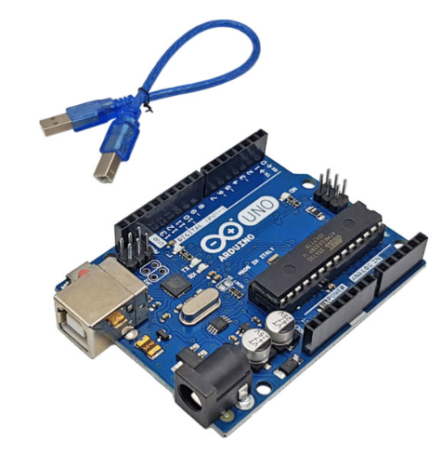

Hình 2.18: Arduino Uno R3

**Thông số kỹ thuật:**

Dưới đây là thông số kỹ thuật của Arduino Uno R3

Bảng 2.1: Thông số kỹ thuật của Arduino Uno R3

|  |  |
| --- | --- |
| Vi điều khiển | ATmega328 họ 8bit |
| Điện áp hoạt động | 5~12V DC (khuyên dùng) |
| Tần số hoạt động | 16 MHz |
| Dòng tiêu thụ | Khoảng 30mA |
| Điện áp vào giới hạn | 19V DC |
| Số chân Digital I/O | 14 (6 chân PWM) |
| Số chân Analog | 6 (độ phân giải 10bit) |
| Dòng tối đa trên mỗi chân I/O | 30 mA |
| Dòng ra tối đa (5V) | 500 mA |
| Dòng ra tối đa (3.3V) | 50 mA |
| Bộ nhớ flash | 32 KB (ATmega328) với 0.5KB dùng bởi bootloader |
| SRAM | 2 KB (ATmega328) |
| EEPROM | 1 KB (ATmega328) |
| Khối lượng | 25 gram |

## Động cơ JGA25 – 370 130RPM

Động cơ JGA25 là một loại động cơ DC giảm tốc 12V, cấu tạo được làm từ kim loại có độ bền và ổn định khá là cao

* Robot: Động cơ JGA25 được ứng dụng nhiều ở các dự án như là robot tự hành, robot điều khiển từ xa, robot dò line tự do khả năng cung cấp mô-men xoắn cao và kiểm soát chính xác tốc độ.
* Thiết bị gia đình thông minh: Động cơ JGA25 có thể được sử dụng trong các thiết bị gia đình thông minh như là rèm cửa tự động, khóa cửa điện tử, và một số các thiết bị điều khiển khác…
* Các thiết bị tự động hóa: Trong các hệ thống dây chuyền tự động hóa, động cơ JGA25 có thể được dùng để điều khiển các cơ cấu chấp hành, băng chuyền hoặc các thiết bị di chuyển khác…

Với đa dạng các ứng dụng như thế cho nên JGA25 là lựa chọn phổ biến trong các dự án kỹ thuật và ứng dụng về công nghệ.

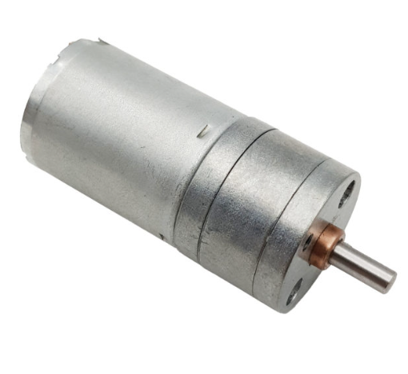

Hình 2.19: Động cơ JGA25 130RPM

**Thông số kỹ thuật:**

* Điện áp cung cấp: 6-18VDC
* Tốc độ sau hộp số: 130rpm
* Moment xoắn: 5 kg.cm = 0.49 N.m
* Dòng điện không tải: 50mA

## Mạch điều khiển động cơ L298N

Đây là thiết bị dùng để điều khiển động cơ, ví dụ như là động cơ DC (Direct Current) và động cơ bước (Stepper motor). Module này có tác dụng điều khiển hướng quay, tốc độ và vị trí của động cơ theo yêu cầu của ứng dụng cụ thể.

Module điều khiển động cơ DC L298N có thể điều khiển được hai động cơ DC, dòng tối đa là 2A mỗi động cơ, Module này bao gồm diode bảo vệ và IC nguồn 7805 giúp cấp nguồn 5VDC cho các module khác ( sử dụng 5V này chỉ khi nếu nguồn cấp <12VDC). Mạch này đơn giản và dễ dùng, có giá thành rẻ và là một sự lựa chọn tốt nhất trong tầm giá.

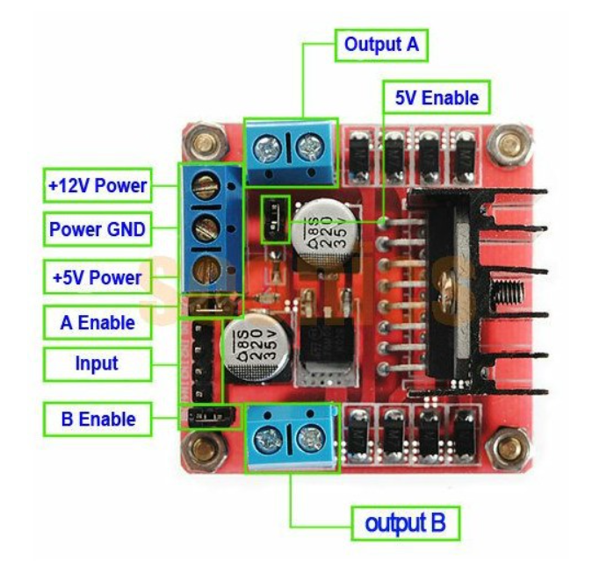

Hình 2.20: Mạch điều khiển động cơ L298N

**Thông số kỹ thuật**

- IC chính là L298 – Dual Full Bridge Driver

- Điện áp đầu vào từ 5 đến 30VDC

- Công suất tối đa là 25W cho mỗi cầu (lưu ý công suất được tính bằng dòng điện nhân với điện áp, do đó khi áp cấp vào cao hơn, dòng điện càng nhỏ, công suất vẫn giữ nguyên là 25W).

- Dòng tối đa cho mỗi cầu H là 2A

- Mức điện áp logic: Low từ -0.3V đến 1.5V, High từ 2.3V đến Vss (đất)

- Kích thước của mạch là 43x43x27mm.

## Giao thức UART (Universal Asynchronous Receiver-Transmitter):

**Đặc Điểm Cơ Bản:**

UART, hay còn gọi là bộ thu phát không đồng bộ đa năng, là phương thức giao tiếp kỹ thuật số đơn giản giữa các thiết bị. Bạn có thể tìm thấy UART dưới dạng mạch tích hợp (IC) hoặc các thành phần riêng lẻ. Giao tiếp UART diễn ra giữa hai thiết bị riêng biệt thông qua một cặp dây dẫn và một nối đất chung.

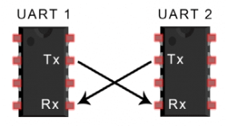

Hình 2.21: Giao tiếp UART

UART là một giao thức không đồng bộ, vì vậy nó không có đường clock để điều chỉnh tốc độ truyền dữ liệu. Do đó, người dùng phải cấu hình cả hai thiết bị giao tiếp ở cùng một tốc độ, gọi là tốc độ truyền, thường được đo bằng bit trên giây (bps). Tốc độ truyền này có thể thay đổi từ 9600 baud đến 115200 , và thậm chí cao hơn. Sự khác biệt giữa tốc độ truyền và nhận chỉ nên dao động khoảng 10% để tránh lệch thời gian của các bit quá lớn.

**Ưu điểm:**

* Đơn giản, dễ triển khai
* Nhiều tài liệu nghiên cứu được sử dụng nhiều
* Chỉ sử dụng 2 dây
* Không cần tín hiệu clock
* Tương thích với nhiều thiết bị
* Tiêu thụ năng lượng thấp

**Nhược điểm**

* Kích thước của khung dữ liệu chỉ được tối đa là 9bit
* Không được hỗ trợ nhiều hệ thống slave hoặc là master
* Tốc độ truyền của mỗi UART bị giới hạn phải nằm trong khoảng 10% của nhau
* Tốc độ truyền chậm hơn các giao thức khác
* UART dễ bị ảnh hưởng bởi nhiễu

**Ứng Dụng Phổ Biến:**

* Truyền thông giữa vi điều khiển và các thiết bị ngoại vi
* Điều khiển từ xa và các thiết bị gia dụng thông minh: UART được sử dụng trong các hệ thống điều khiển từ xa, như điều khiển đèn, quạt, và các thiết bị gia dụng thông minh khác.
* Thiết bị y tế: UART được sử dụng trong các thiết bị y tế như máy đo huyết áp, máy theo dõi nhịp tim để truyền dữ liệu y tế từ thiết bị đến hệ thống lưu trữ hoặc hiển thị.
* Hệ thống nhúng và IoT: Trong các ứng dụng Internet of Things (IoT), UART được sử dụng để kết nối các cảm biến, bộ truyền thông, và các thiết bị điều khiển với nhau.

## Webcam

Webcam là một thiết bị quay video kỹ thuật số nhỏ gọn, thường được gắn trên máy tính hoặc tích hợp vào laptop, để thu hình và truyền tải video trực tiếp qua internet hoặc lưu trữ trên máy tính. Webcam có thể sử dụng trong nhiều mục đích khác nhau, bao gồm như là: Gọi video, giám sát an ninh… ở đề tài này thì webcam nhằm mục đích kết nối với raspberry xử lý ảnh nhận diện được banh tennis

**Thiết kế**

* Kích thước nhỏ gọn, dễ dàng mang theo mọi lúc, mọi nơi.
* Có chốt kẹp tiện lợi để sử dụng với máy tính và TV.

**Công dụng**

* Thu hình trực tuyến với chất lượng hình ảnh HD rõ nét, chi tiết.
* Đàm thoại với microphone tích hợp sẵn trong Webcam HD cho máy tính.

**Thông số Webcam HD 1080p**

* Kích thước: 79mm x 31mm x 38.5mm.
* Độ phân giải video: 1080p.
* Độ phân giải ảnh: 10MP.
* Tốc độ khung hình: 60FPS.
* Màu sắc: Đen - Độ phân giải: HD 1080
* Kết nối: USB 2.0
* Cáp dài: 1.5m

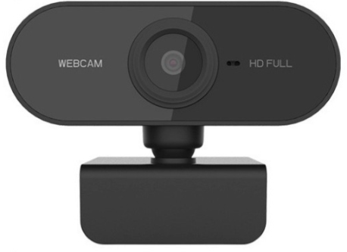

Hình 2.22: Webcam

## Pin cell Li-on NCR 18650GA 3400mAh

- Pin cell Li-on NCR18650GA là pin lithium- ion hình trụ 3400mAh được sản xuất bởi Panasonic, đây là pin có dung lượng cao và hiệu suất tốt chủ yếu được sử dụng để thay thế pin máy tính xách tay, đèn pin cao cấp, nguồn pin đèn năng lượng mặt trời, nguồn dự phòng và cũng có thể được sử dụng cho các bộ pin sạc khác nhau. Ngoài ra, pin 18650 này còn có thể sạc lại nhiều lần và hoạt động ở môi trường có nhiệt độ cao.

- Ở dự án này thì pin cell Li-on NCR 18650GA sẽ được cấp nguồn để điều khiển các module L298N và các động cơ hoạt động

**Thông số kỹ thuật:**

Thương hiệu: Panasonic

Model: NCR18650GA

Điện áp: 3.7V, sạc đầy: 4.2V

Tuổi thọ: 1000 lần

Dung lượng: ~3400 mAh

Kích thước:

Đường kính: 18mm

Dài: 65mm

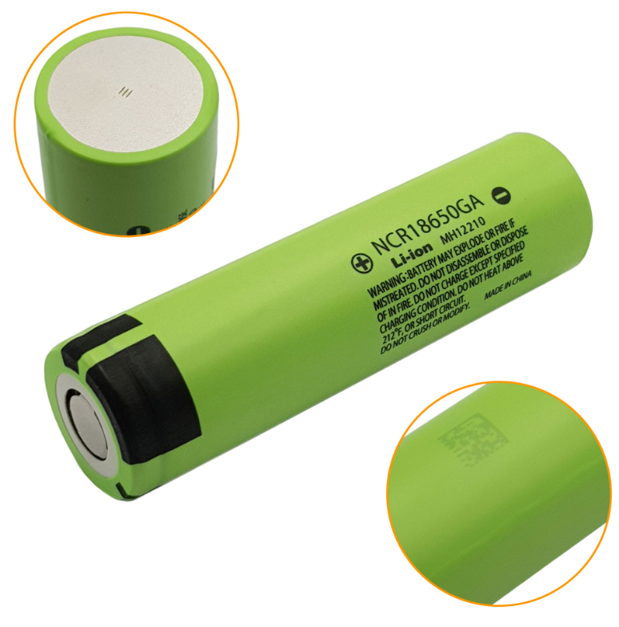

Hình 2.23: Pin cell Li-on NCR 18650GA 3400mAh

## Sạc dự phòng Xiaomi

Tương tự những sản phẩm trước, sạc dự phòng Xiaomi 10000mAh được trang bị lõi pin Li-Po (Lithium Polymer) đến từ nhà sản xuất hàng đầu như LG/Panasonic. Vì thế bạn có thể an tâm về chất lượng cũng như tuổi thọ của sản phẩm.

Ở dự án này, chúng ta có thể tận dụng sạc dự phòng để cấp nguồn cho Raspberry Pi hoạt động với đầu ra là 5V

**Thông số kỹ thuật:**

- Thiết kế mỏng nhẹ

- Dung lượng của pin: 10.000 mAh

- Tốc độ sạc nhanh với công suất 18 W.

- Bao gồm 2 cổng sạc vào (input) Micro USB và Type C

- Trang bị 2 cổng sạc ra (output) USB tiện lợi có thể sạc được đồng thời 2 thiết bị.

- Sạc dự phòng sử dụng lõi pin Polymer có tính an toàn bảo vệ khỏi quá dòng, quá tải cho các thiết bị sử dụng

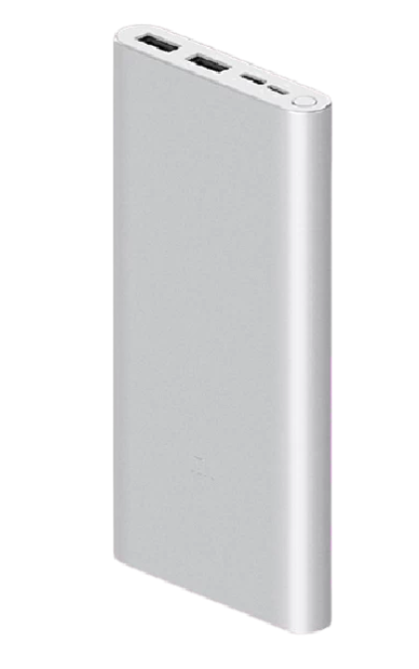

Hình 2.24: Sạc dự phòng Xiaomi

## Bánh xe 68mm Khớp lục giác – kiểu 3

Bánh xe 68mm Khớp lục giác – kiểu 3 có chất lượng rất tốt. Bánh xe sử dụng khớp lục giác thông dụng (12mm) dễ lắp ráp và ứng dụng vào thiết kế.

* Chất lượng tốt có bề mặt lốp bằng cao su mềm cho độ ma sát rất tốt, hơn hẳn kiểu 1, kiểu 2.
* Thiết kế các đường vân lốp tối ưu cho độ ma sát và bám đường cao nhất:
* Có lớp mút dày đàn hồi bên trong rất tốt giúp bánh không bị xẹp khi có tải và ma sát với đường tốt nhất:

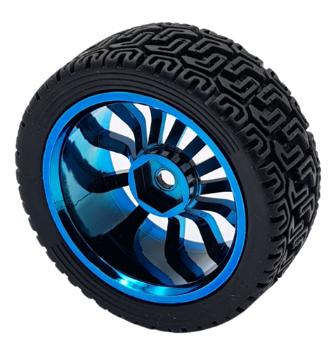

Hình 2.25: Bánh xe 68m khớp lục giác kiểu 3

**Thông số kỹ thuật:**

* Chất liệu: Nhựa cứng, lớp đệm mút, cao su tốt.
* Đường kính: 68mm.
* Độ rộng bánh: 27mm

## Màn hình waveshare 7inch HDMI cho Raspberry Pi

Màn hình LCD 7inch HDMI cảm ứng cho phép Raspberry Pi có thể được kết nối thông qua cổng HDMI, độ phân giải 800 × 480 cảm ứng điện dung, hỗ trợ Raspberry Pi và cũng có thể được sử dụng như một màn hình máy tính. Ở dự án này, màn hình Waveshare sẽ được kết nối với Raspberry Pi để hiển thị hình ảnh môi trường phía trước camera khi mà detect nhằm mục đích xử lý ảnh banh Tennis

**Ứng dụng:**

* Hệ thống hiển thị: Làm màn hình hiển thị cho các hệ thống nhúng hoặc thiết bị IoT.
* Học tập và giảng dạy: Công cụ học tập và giảng dạy tuyệt vời cho các khóa học về lập trình và điện tử.
* Dự án với Raspberry Pi: Sử dụng trong các dự án tự làm, chẳng hạn như máy tính bảng tùy chỉnh, hệ thống điều khiển nhà thông minh, và nhiều ứng dụng sáng tạo khác

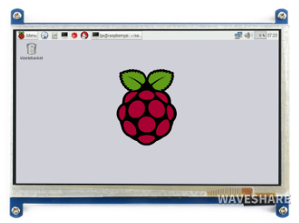

Hình 2.26: Màn hình Waveshare 7inch

# 

# CHƯƠNG 3: THIẾT KẾ VÀ THI CÔNG

## Sơ đồ khối

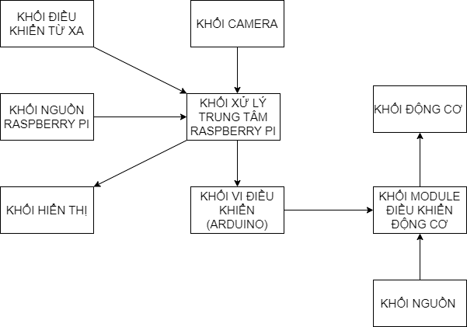

Hình 3.1: Sơ đồ khối của hệ thống

Sơ đồ khối của hệ thống này bao gồm những khối như sau:

* Khối nguồn Raspberry Pi: Nguồn để cấp cho Raspberry Pi là nguồn 5V và ngõ ra là USB Type C với việc cần sự linh hoạt để hoạt động trong phạm vi đề tài này thì em đã sử dụng tận dụng nguồn của sạc dự phòng để cấp cho Raspberry Pi hoạt động
* Khối nguồn Module: Em dùng 3 viên Pin 3400mah để cấp cho module điều khiển động cơ, với 3 viên pin này thì sẽ giúp điều khiển động cơ được một khoảng thời gian đủ dùng với phạm vi đồ án sinh viên
* Khối xử lý trung tâm Raspberry Pi: Ở dự án này, do đòi hỏi tính linh hoạt và gọn nhẹ cho nên chúng ta sẽ sử dụng máy tính Raspberry Pi 4 thay vì một chiếc máy tính thông thường tuy mạnh mẽ hơn nhiều nhưng to, nặng và cồng kềnh, không phù hợp so với nhu cầu của dự án. Ở Raspberry Pi 4 tuy rằng không có sự mạnh mẽ như những chiếc máy tính thông thường, nhưng khả năng xử lý của nó tạm đủ cho nhu cầu đề tài, bên cạnh đó còn có những lý do khác để chúng ta sử dụng nó cho đề tài lần này đặc biệt là tính gọn nhẹ.
* Khối camera: Khối này có tác dụng nhằm quay lại và thu thập hình ảnh từ môi trường. Sau khi camera ghi nhận được hình ảnh thì sẽ tiến hành gửi đến bộ xử lý trung tâm Raspberry Pi. Bằng ngôn ngữ Python trên phần mềm lập trình Geany với kết quả ta đã lập trình được từ trước đó thì thông tin sẽ được truyền qua Arduino qua giao tiếp UART và Arduino sẽ tiến hành xử lý các bước tiếp theo
* Khối điều khiển: Sau khi camera thu thập hình ảnh đến bộ xử lý trung tâm là Raspberry Pi để xử lý hình ảnh bằng ngôn ngữ Python mà ta đã lập trình sẵn từ trước. Thì bằng giao tiếp truyền thông UART, Raspberry Pi sẽ gửi thông tin đến Arduino và sau đó Arduino sẽ điều khiển động cơ thông qua module điều khiển động cơ. Nếu mà vật thể nằm ở khung 1,2 thì Raspberry Pi sẽ truyền tín hiệu cho Arduino điều khiển động cơ xoay sang trái, nếu mà nằm ở khung thứ 6,7 thì Raspberry Pi sẽ truyền tín hiệu cho Arduino điều khiển động cơ xoay sang phải. Còn lại là khung thứ 3,4,5 thì arduino sẽ điều khiển động cơ cho xe chạy thẳng về phía trước. Với cách thức phân vùng ô để điều khiển động cơ như thế này sẽ đem lại độ chính xác khá cao.
* Khối Module điều khiển động cơ: L298N là một module tích hợp diode bảo vệ và IC nguồn 7805, nó có khả năng điều khiển 2 động cơ DC. Nhờ vào module này mà các động cơ DC gắn với bánh xe sẽ được hoạt động một cách hiệu quả và có độ chính xác cao
* Khối động cơ: Khối này bao gồm 5 động cơ, 4 động cơ gắn với bánh xe để di chuyển robot một cách mượt mà nhất, 1 động cơ gắn với cơ cấu gom banh sẽ giúp thu gom banh một cách nhanh chóng và hiệu quả
* Khối hiển thị: Chúng ta sử dụng màn hình 7inch để kết nối với Raspberry Pi nhằm mục đích là dùng để hiển thị màn hình chính của Raspberry Pi, thao tác thực hiện lệnh cho Raspberry Pi hoạt động để khởi động chương trình đồng thời có thể quan sát được góc quay của camera để xác định banh Tennis
* Khối điều khiển từ xa: Ta sử dụng app Blynk để kết nối điều khiển động cơ theo 2 chế độ auto và manual

## Sơ đồ nối dây của hệ thống

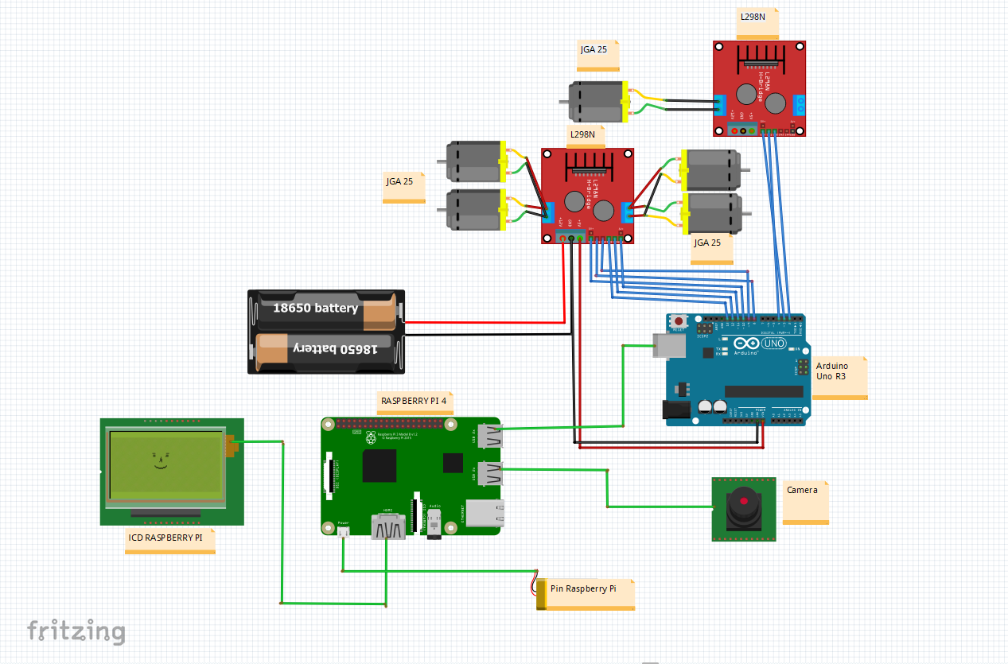

Hình 3.2: Sơ đồ nối dây

Sơ đồ nối dây của hệ thống bao gồm những linh kiện như sau:

* Raspberry Pi 4: Làm bộ xử lý trung tâm của hệ thống
* 2 Module điều khiển động cơ L298N
* Arduino Uno R3: Arduino có tác dụng điều khiển động cơ qua mạch điều khiển động cơ L298N
* 5 động cơ DC JGA25: Các động cơ này có mục đích cho robot di chuyện, bên cạnh đó còn là cơ cấu gom banh Tennis
* Nguồn: ở đây ta sử dụng 2 nguồn: nguồn để cấp cho Raspberry Pi là pin sạc dự phòng và nguôn để cấp cho Module điều khiển động cơ là 3 viên pin 18650 3200mAh

## Mô tả vận hành

Khi camera được khởi động mà camera quay lại được hình ảnh trái banh Tennis thì thông tin sẽ được truyền tới máy tính Raspberry Pi 4, tại đây hình ảnh của sẽ trái banh sẽ được phân tích dựa trên code Python đã được lập trình từ trước đó. Nếu mà xác định được đó là trái banh Tennis thì Raspberry Pi sẽ truyền thông tin đến Arduino thông qua giao thức UART để điều khiển các động cơ DC hoạt động, giúp cho robot tiến lại gần trái banh và đồng thời cơ cấu gom banh cũng sẽ tiến hành thu banh đẩy banh vào trong thùng chứa

## Bản vẽ robot

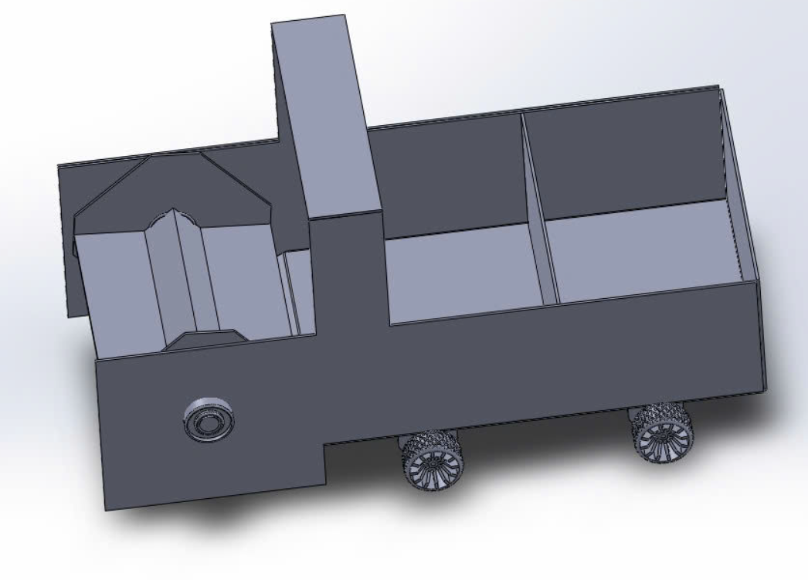

**Hình 3.4 Bản vẽ Robot tổng thể**

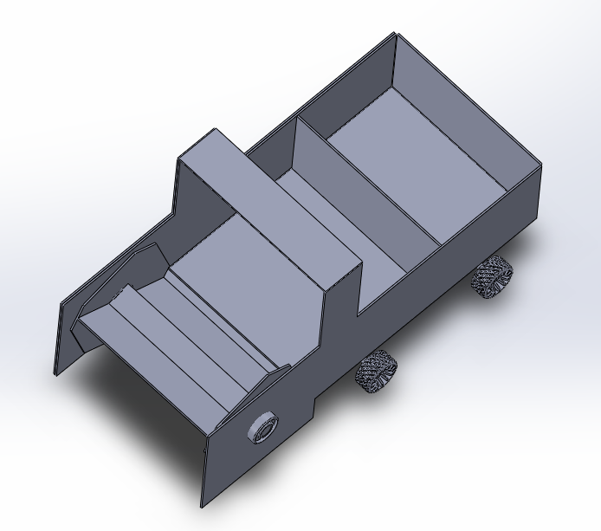

**Hình 3.5 Bản vẽ Robot nhìn từ trên xuống**

### 3.4.1. Hệ thống truyền động

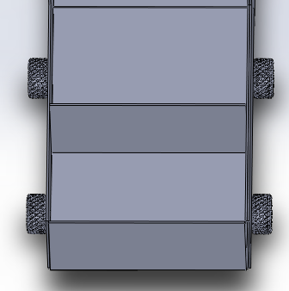

**Hình 3.6 Hệ thống truyền động**

Robot di chuyển bằng bộ truyền động 4 động cơ JGA-25 gắn với 4 bánh xe. Robot sẽ di chuyển khi camera phát hiện ra vị trí của banh Tennis.

### 3.4.2. Cơ chế thu gom banh

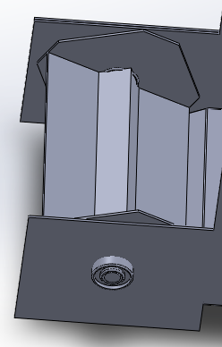

**Hình 3.7 Cơ chế thu gom banh**

Máng gom banh được cắt dán và gắn vào giữa trục nối với gối đỡ vòng bi ngang trục. Nguyên lý của cơ chế thu gom banh này là động cơ sẽ quay liên tục, khi phát hiện banh thì robot sẽ tiến lại gần và banh sẽ được lùa vào rổ

### 3.4.3. Thùng chứa banh và ngăn đựng linh kiện

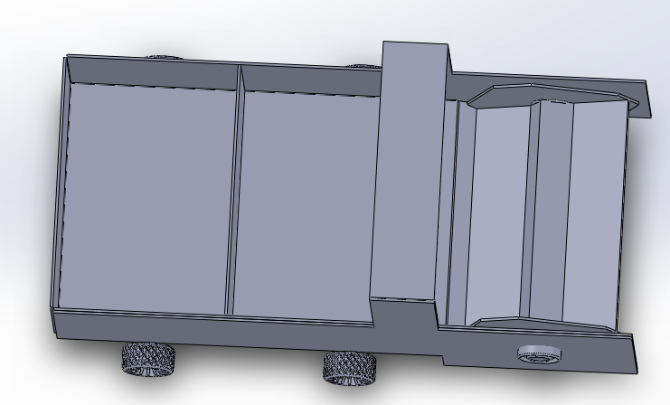

**Hình 3.8 Thùng chứa banh và ngăn đựng linh kiện**

Đằng sau bộ phận gom banh sẽ bao gồm thùng để chứa banh và ngăn riêng để đựng linh kiện, với thiết kế rộng rãi nên có thể đựng nhiều banh cùng một lúc.

## Thi công

Bước 1: Chọn nguyên vật liệu cho robot ở đề tài chúng ta sẽ sử dụng mica vì dễ mua, không có trọng lượng quá nặng

Bước 2: Lựa chọn kích thước của robot đế tiến hành cắt mica và lắp theo kích thước mong muốn: Khung robot có kích thước 30x45cm

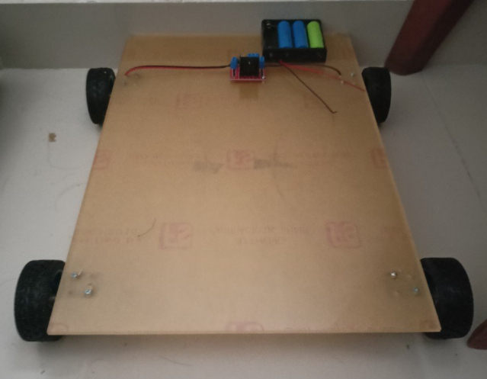

Hình 3.3: Khung robot

Bước 3: Lắp bánh xe, gá giữ động cơ vào 4 động cơ làm 4 bánh xe nhằm mục đích di chuyển cho robot

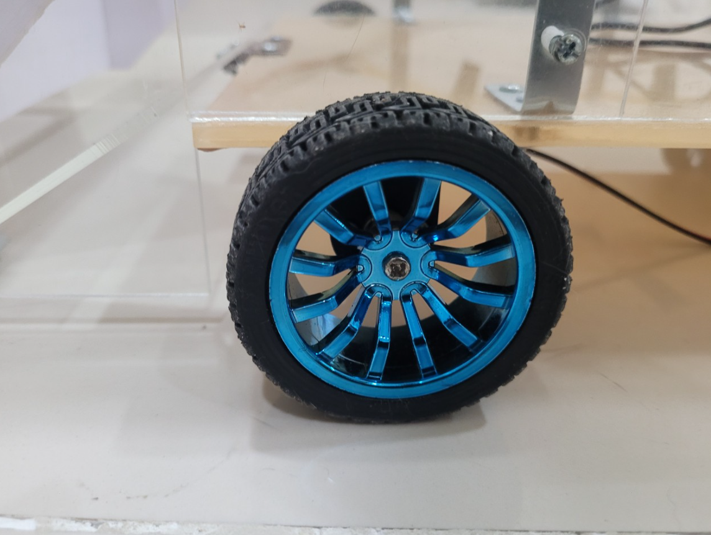

Hình 3.4: Bánh xe robot

Bước 4: Lắp ngăn đựng linh kiện cho robot, chỗ này sẽ đựng toàn bộ linh kiện của hệ thống

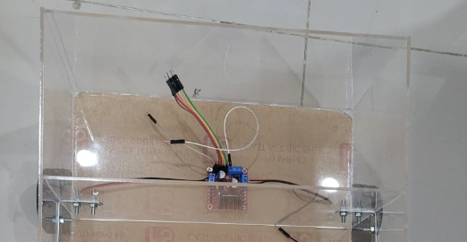

Hình 3.5: Ngăn đựng linh kiện

Bước 5: Lắp thanh dốc để giúp cho có thể dễ cuốn banh vào nhằm mục đích thu hồi banh

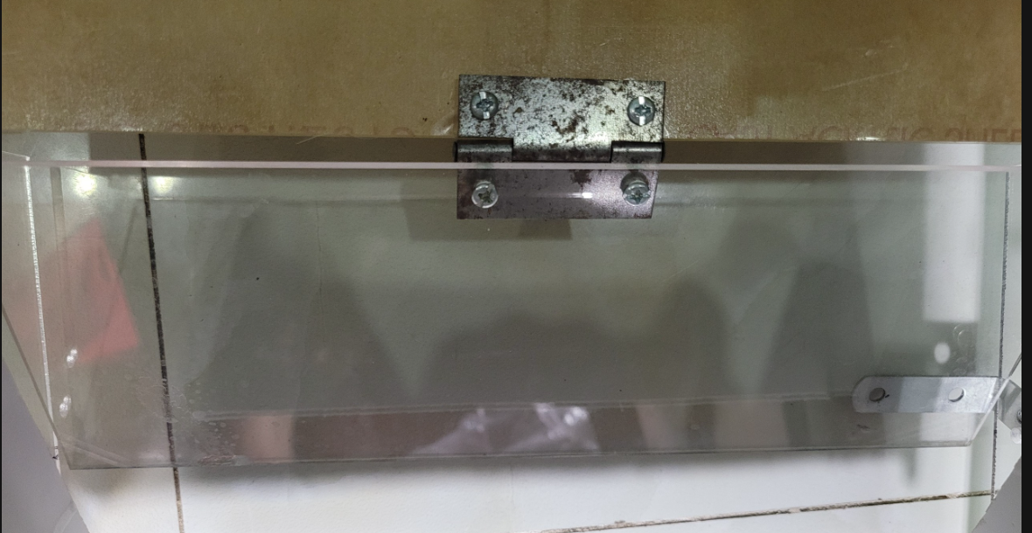

Hình 3.6: Thanh dốc

Bước 6: Lắp giá đỡ camera cho robot

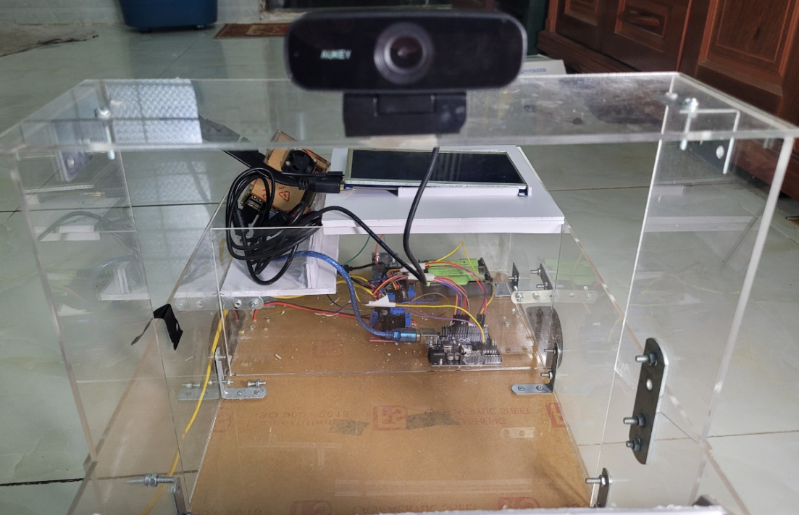

Hình 3.7: Giá đỡ camera

Bước 7: cắt, dán làm máng cơ cấu gom banh tennis cho robot

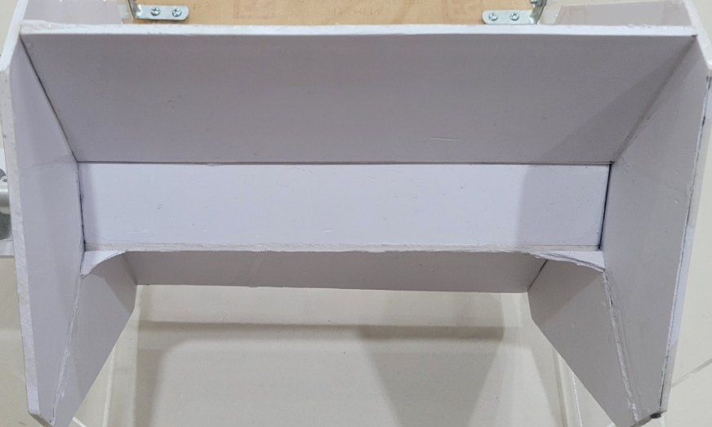

Hình 3.8: Máng gom banh Tennis

Bước 8: Gắn trục bắt ngang cho động cơ gom banh

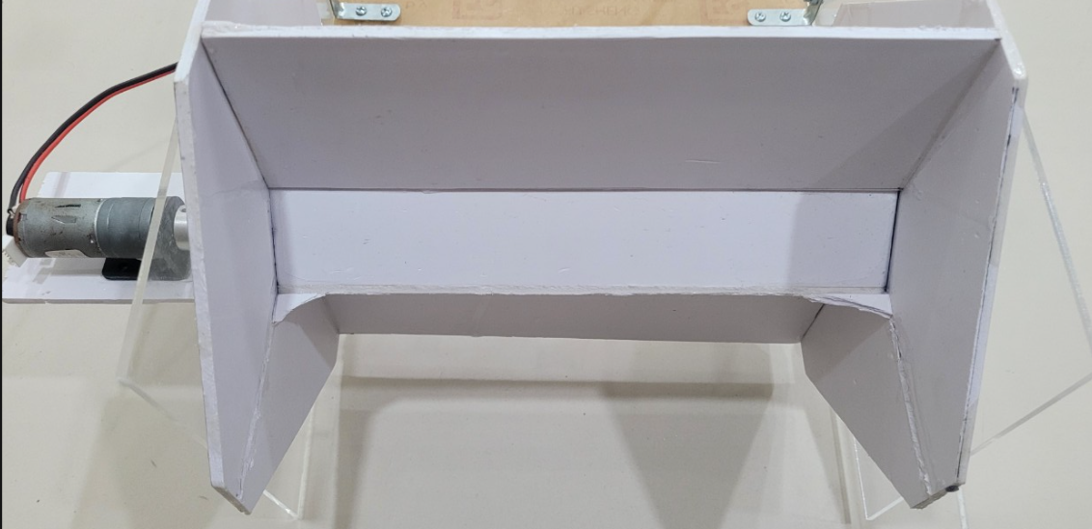

Hình 3.9: Gắn trục bắt ngang động cơ gom banh

Bước 9: Đấu nối dây theo như đã thiết kế

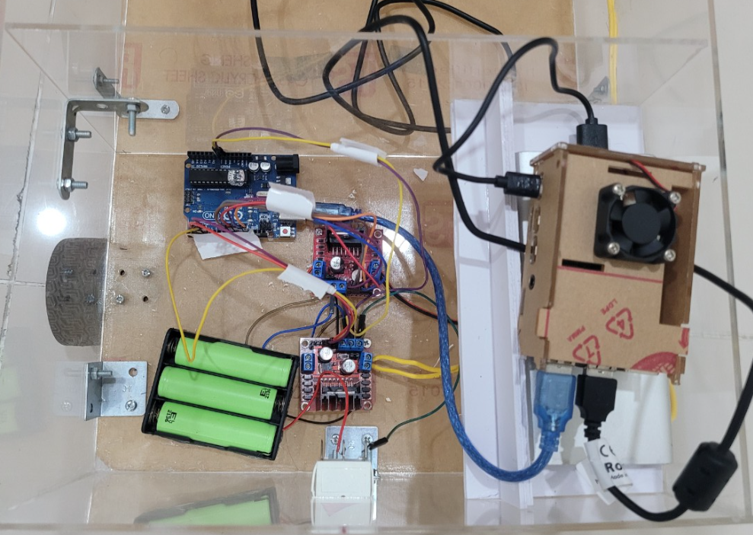

Hình 3.10: Đấu nối dây theo sơ đồ

Bước 10: Hoàn thành tổng thể robot

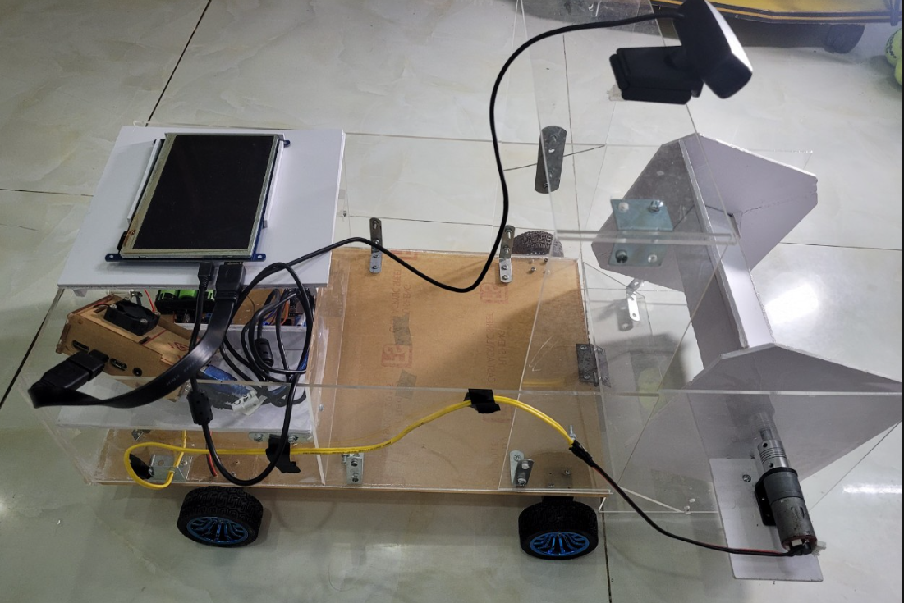

Hình 3.11: Tổng thể Robot

**Thông số của robot**

Bảng 3.1: Thông số của robot

|  |  |
| --- | --- |
| **Thông số** | **Giá trị** |
| Tổng trọng lượng | 4,2kg |
| Tổng chiều dài | 65cm |
| Tổng chiều rộng | 30cm |
| chiều cao khung | 15cm |
| Chiều dài khung | 45cm |
| Chiều rộng khung | 30cm |
| Tổng chiều cao tính đến giá đỡ camera | 46cm |

## Cài đặt hệ điều hành Raspberry Pi

Đầu tiên chúng ta cần có thẻ nhớ micro sd để lưu trữ hệ hành, sau đó dùng Raspberry Pi Imager để cài đặt hệ điều hành theo những bước như sau: Raspberry

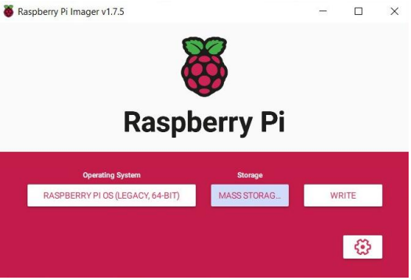

Hình 3.12: Cài đặt hệ điều hành Raspberry Pi OS

Chọn hệ điều hành Raspberry Pi OS (LEGACY, 64-BIT)

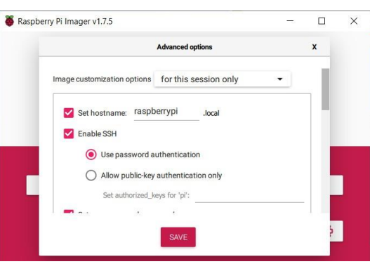

Hình 3.13: Cài đặt HostName và Enable SSH cho Raspberry Pi

Trong mục Setting ta chọn hostname là raspberrypi. Chọn tiếp Enable SSH để Raspberry Pi 4 kết nối được với Wifi và điều khiển được từ xa thông qua Wifi với VNC

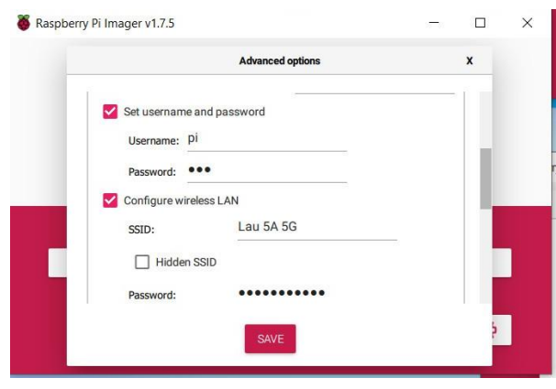

Hình 3.14: Cài đặt tài khoản cho Raspberry Pi

## Giao diện màn hình của Raspberry Pi

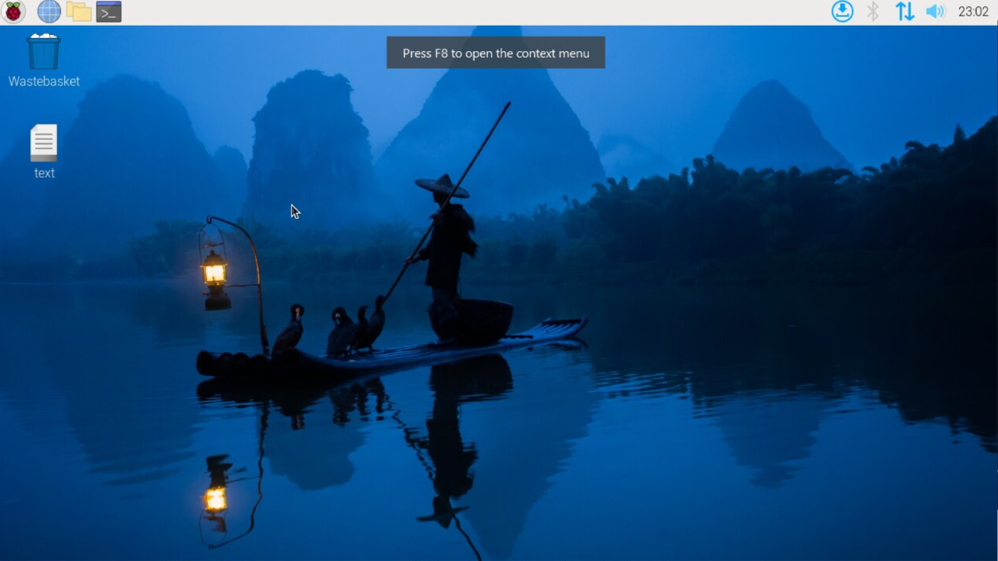

Hình 3.15: Giao diện màn hình của Raspberry Pi

Đây là màn hình chính của Raspberry Pi ta có thể thao tác, sử dụng màn hình này để nhằm mục đích chạy chương trình, quan sát góc quay của camera trên màn ảnh

# 

# CHƯƠNG 4: GIẢI THUẬT VÀ ĐIỀU KHIỂN

## Lưu đồ giải thuật

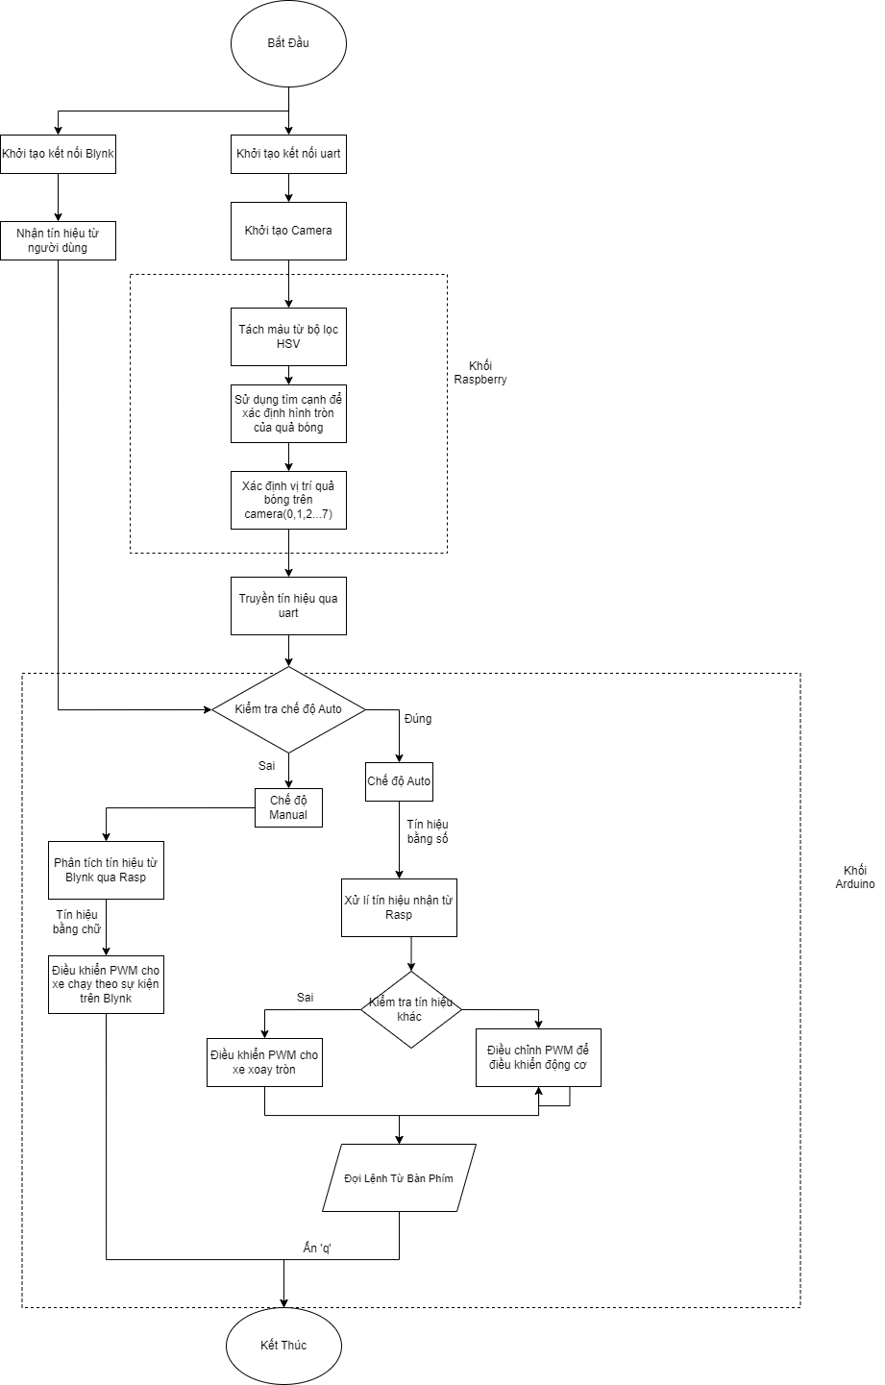

Hình 4.1: Lưu đồ giải thuật

## Nguyên lý hoạt động của hệ thống

Đầu tiên, khi ta bật nguồn lên thì hệ thống sẽ hoạt động, các linh kiện được sử dụng sẽ khởi động. Khi linh kiện khởi động xong thì Arduino sẽ được kết nối với Raspberry Pi thông qua giao thức UART. Sau khi camera thu thập hình ảnh tới Raspberry Pi, Raspberry Pi sẽ xử lý và phân tích tín hiệu từ ngôn ngữ Python đã được lập trình trước đó. Từ đây, Arduino sẽ điều khiển module động cơ để tiến hành điều khiển động cơ theo ý muốn mà ta đã lập trình sẵn. Nếu ở tín hiệu 1,2 thì Robot sẽ rẽ trái, còn ở tín hiệu 3,4,5 robot sẽ đi thẳng, và 6,7 là tín hiệu còn lại robot sẽ rẽ phải. Sau khi nhặt được banh, Raspberry sẽ tiến hành phân tích lại các dữ liệu từ môi trường xung quanh và lặp lại các hoạt động như ban đầu. Nếu mà không có banh trong vùng camera hoạt động thì robot sẽ tiến hành xoay tròn để tìm đối tượng, ta có thể kết thúc chương trình khi nhấn “q” hoặc tắt nguồn của hệ thống

## Nhận dữ liệu với giao tiếp Serial(UART) trên Arduino

Chuẩn giao tiếp truyền thông nối tiếp UART trên Arduino, còn được gọi là Serial, là một giao thức rất phổ biến trong các ứng dụng hệ thống nhúng.

**Khai báo UART**:

Có hai cách để khai báo sử dụng UART trên Arduino, nhưng phổ biến nhất là sử dụng lệnh Serial.begin(9600), trong đó 9600 là tốc độ baud và sử dụng khung truyền mặc định 8-N-1 (8 bit dữ liệu, không sử dụng bit kiểm tra chẵn lẻ, 1 bit kết thúc). Việc khai báo này cũng chuyển đổi chân digital 0 và digital 1 thành chức năng truyền nhận dữ liệu: chân digital 0 được gắn với bộ nhận dữ liệu bên trong vi điều khiển và chân digital 1 được nối với bộ truyền dữ liệu bên trong vi điều khiển.

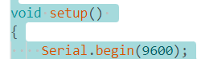

Hình 4.2: Lệnh để giao tiếp UART trên Arduino

**Cách kết nối:**

* Nếu các bạn sử dụng Board Arduino nhằm mục đích để giao tiếp với máy tính (sử dụng cửa sổ Serial monitor trên ARDUINO IDE) thì không cần phải nối thêm gì cả vì trên board Arduino đã thực hiện sẵn việc đó, chỉ cần cắm cab USB vào là được

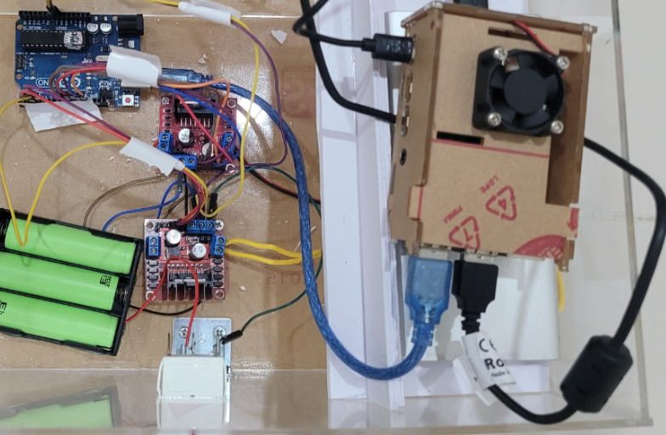

Hình 4.3: Arduino kết nối với Raspberry Pi thông qua ổng USB

* Khi sử dụng Arduino để giao tiếp với một thiết bị hoặc module khác, bạn cần nối chéo các chân: TX – RX và RX – TX. Đừng quên kiểm tra xem cả hai thiết bị đã có chung GND chưa, vì nếu chưa, chúng sẽ không hiểu mức logic của nhau và do đó sẽ không giao tiếp được.
* Trong trường hợp khác phức tạp hơn khi mà 2 thiết bị đều khác mức logic với nhau ví dụ như là 1 thiết bị 5v cần kết nối với 1 thiết bị 3.3v thì chúng ta cần thêm mạch để chuyển đổi điện áp cho phù hợp

## Truyền dữ liệu từ Python sang Arduino

Ở dự án này ta cần giao tiếp cả Arduino với Python. Cách truyền dữ liệu từ Python sang Arduino như sau:

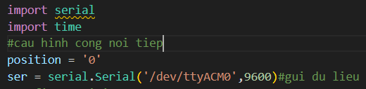

Hình 4.4: Truyền dữ liệu từ Python sang Arduino

Bước 1: Cấu hình cổng nối tiếp bằng lệnh “import serial” và “import time”

Bước 2: ser = serial.Serial('/dev/ttyACM0', 9600) trong Python sử dụng thư viện pyserial để thiết lập một kết nối nối tiếp (serial connection) với một thiết bị trong trường hợp này là Arduino

* ser: Đây là một đối tượng của lớp Serial từ thư viện pyserial. Đối tượng này sẽ được sử dụng để thực hiện các thao tác đọc, viết và quản lý kết nối nối tiếp.
* serial.Serial(): Đây là hàm khởi tạo của lớp Serial trong thư viện pyserial. Hàm này thiết lập và mở kết nối nối tiếp với các tham số được cung cấp.
* '/dev/ttyACM0': Đây là tên của cổng nối tiếp mà thiết bị của bạn (ví dụ: Arduino) đang kết nối. Tên cổng này có thể khác nhau tùy thuộc vào hệ điều hành và thiết bị của bạn:
* Trên Linux, cổng nối tiếp thường có tên dạng /dev/ttyACM0, /dev/ttyUSB0, v.v. Trên Windows, cổng nối tiếp thường có tên dạng COM1, COM2, COM3, v.v.Trên macOS, cổng nối tiếp thường có tên dạng /dev/tty.usbmodem1411, /dev/tty.usbserial-1420, v.v.
* 9600: Đây là tốc độ baud (baud rate), tức là tốc độ truyền dữ liệu qua kết nối nối tiếp. Tốc độ này phải khớp với tốc độ baud được thiết lập trên thiết bị của bạn (ví dụ: Arduino). Trong trường hợp này, tốc độ baud là 9600 bit mỗi giây

## Giao tiếp Module điều khiển động cơ DC L298N với Arduino

**PWM (Điều chế độ rộng xung) - Điều chỉnh tốc độ của động cơ.**

PWM (Điều chế độ rộng xung) là một phương pháp điều chỉnh tốc độ của động cơ DC. Trong PWM, tín hiệu được tạo ra bằng cách thay đổi độ rộng của các xung tại một tần số xác định. Nguyên lý hoạt động của PWM là tạo ra một chuỗi xung với độ rộng khác nhau trong mỗi chu kỳ. Độ rộng của xung (khoảng thời gian mà xung được bật) được điều chỉnh để kiểm soát mức công suất hoặc tín hiệu tương tự tương ứng. Mức công suất này được điều chỉnh bằng cách thay đổi tỷ lệ giữa thời gian xung bật và thời gian xung tắt trong một chu kỳ.

Khi sử dụng Arduino, ta có thể dùng chức năng PWM trên một số chân kỹ thuật số để điều khiển độ rộng xung và tạo ra tín hiệu tương tự. Hàm analogWrite() của Arduino được thiết kế để tạo ra tín hiệu PWM trên các chân hỗ trợ PWM.

**Sơ đồ chân Module điều khiển động cơ DC L298N**

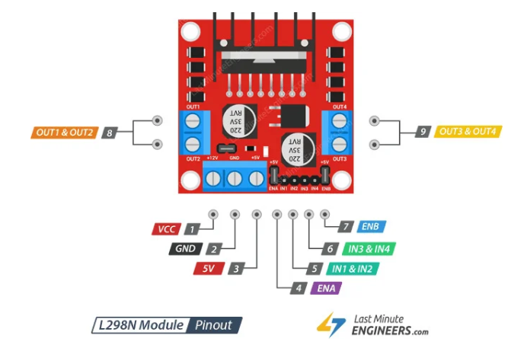

Hình 4.5: Sơ đồ chân Module điều khiển động cơ DC L298N

**Chân nguồn cấp cho động cơ (Power Pins)**

Module điều khiển động cơ DC L298N với Arduino có 2 chân cấp nguồn đầu vào là VS và VSS.

* VS: Chân này dùng để cấp nguồn cho mạch cầu H bên trong IC. Điện áp đầu vào dao động từ 5V đến 12V
* VSS: Chân này được sử dụng để cung cấp nguồn cho mạch logic bên trong IC L298N, với điện áp nằm trong khoảng từ 5V đến 7V.
* GND: Chân này dùng để nối đất.

**Chân đầu ra (Output Pins)**

Các kênh đầu ra của module điều khiển động cơ L298N khi kết nối với Arduino được phân chia như sau: OUT1 và OUT2 dành cho động cơ A, trong khi OUT3 và OUT4 được sử dụng cho động cơ B. Module này hỗ trợ điều khiển hai động cơ DC với điện áp hoạt động từ 5V đến 12V.

**Chân điều khiển hướng di chuyển (Direction Control Pins)**

Các chân trên module điều khiển động cơ L298N cho phép điều chỉnh hướng chuyển động của động cơ, chẳng hạn như tiến hoặc lùi. Nguyên lý hoạt động của chức năng này dựa vào việc điều khiển các công tắc trong mạch cầu H của IC L298N, giúp thay đổi chiều quay của động cơ.

Module điều khiển động cơ L298N khi kết nối với Arduino có hai cặp chân dùng để điều chỉnh hướng chuyển động của động cơ. Chân IN1 và IN2 được sử dụng để điều khiển chiều chuyển động của động cơ A, trong khi chân IN3 và IN4 điều chỉnh hướng chuyển động của động cơ B.

Hướng chuyển động của động cơ có thể được điều chỉnh bằng cách áp dụng tín hiệu logic CAO (5V) hoặc logic THẤP (GND). Bảng thông số dưới đây sẽ trình bày các hướng chuyển động khác nhau dựa trên các cặp đầu vào được kết hợp với nhau.

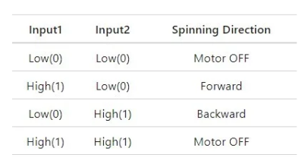

Hình 4.6: Bảng logic điều khiển động cơ

**Chân điều khiển tốc độ (Speed Control Pins)**

Các chân điều khiển tốc độ ENA và ENB dùng để bật/tắt động cơ cũng như kiểm soát tốc độ quay của chúng.

Khi các chân ENA và ENB được đặt ở mức CAO, động cơ sẽ quay, trong khi mức THẤP sẽ dừng động cơ. Ngoài ra, bạn có thể điều chỉnh tốc độ quay của động cơ bằng cách sử dụng PWM (Điều chế độ rộng xung).

Trên module L298N Arduino có một Jumper đi kèm. Khi Jumper này được cắm, các động cơ sẽ quay với tốc độ tối đa. Nếu bạn muốn điều khiển tốc độ của động cơ thông qua chương trình, bạn cần tháo Jumper ra và kết nối các chân hỗ trợ PWM của Arduino vào module.

## Tạo Blynk để điều khiển hệ thống

Bước 1: Tạo tài khoản Blynk và đăng nhập

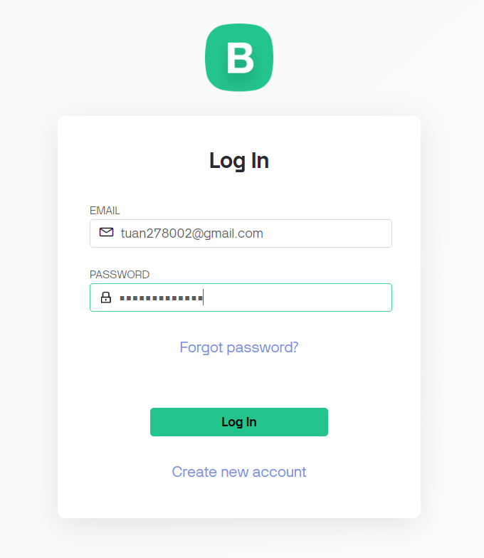

Hình 4.7: Tạo tài khoản Blynk

Bước 2: Tạo new template

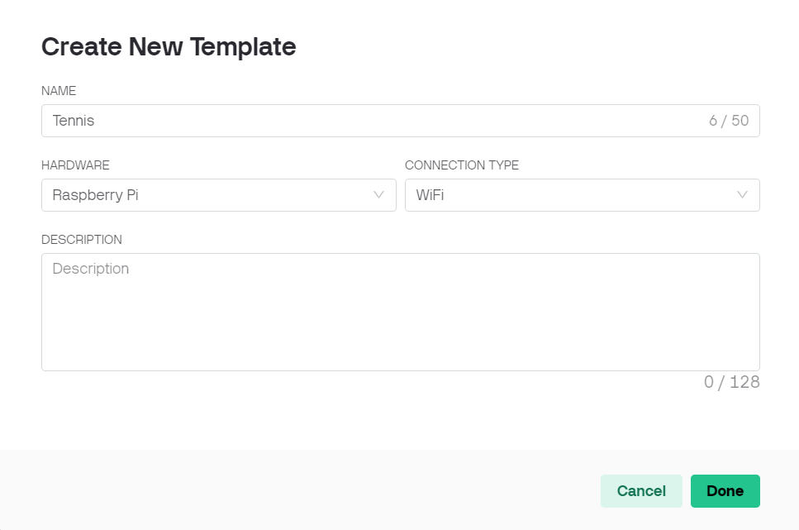

Hình 4.8: Tạo new template

Bước 3: Tạo New Datastream => Vitual Pin

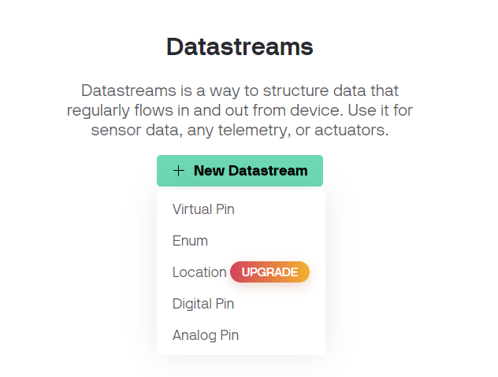

Hình 4.9: Tạo New Datastream

Bước 4: Tạo Virtual Pin cho Forward

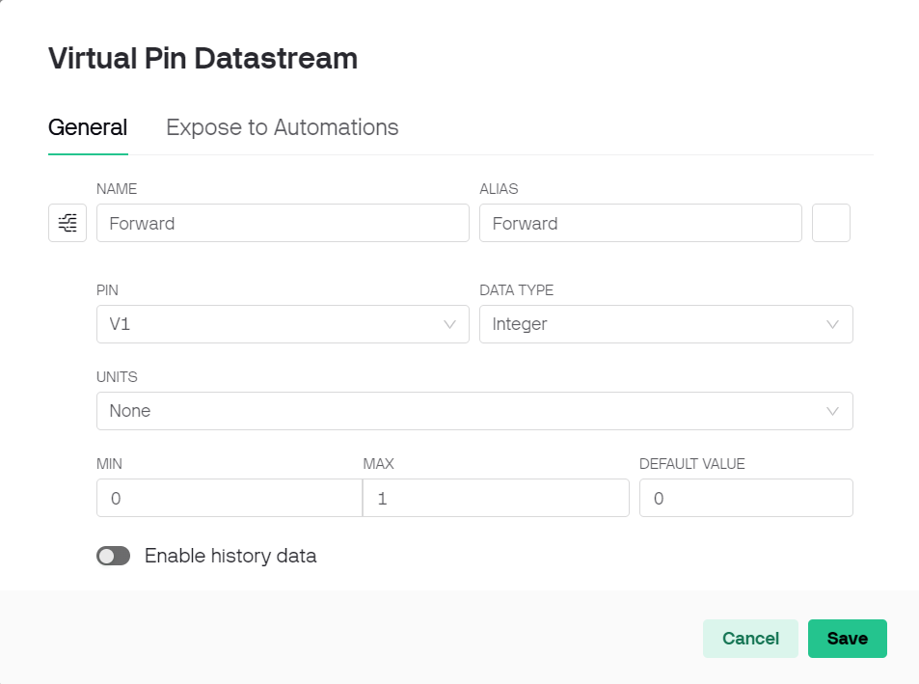

Hình 4.10: Tạo Virtual Pin cho Forward

Bước 5: Tạo Virtual Pin cho Left

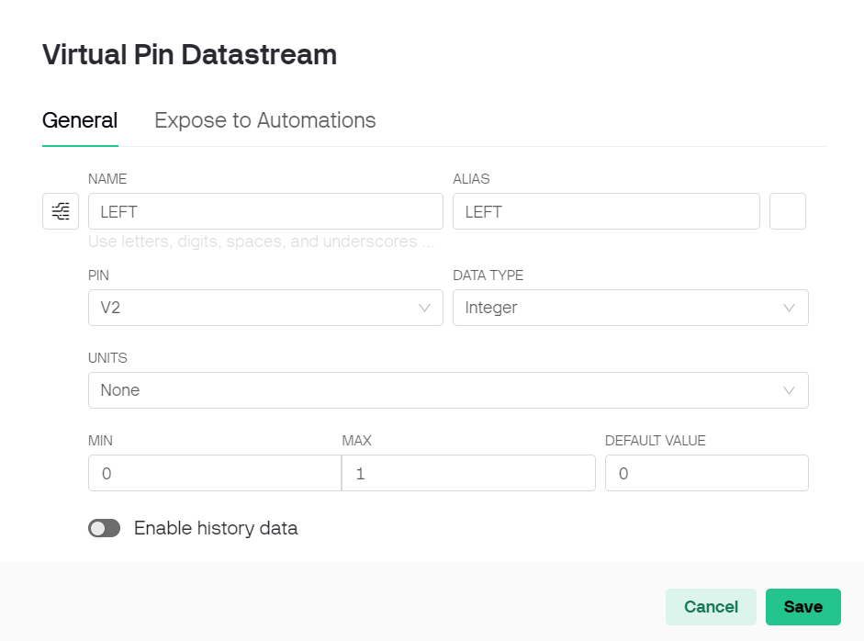

Hình 4.11: Tạo Virtual Pin cho Left

Bước 6 : Tạo Virutal Pin cho Backward

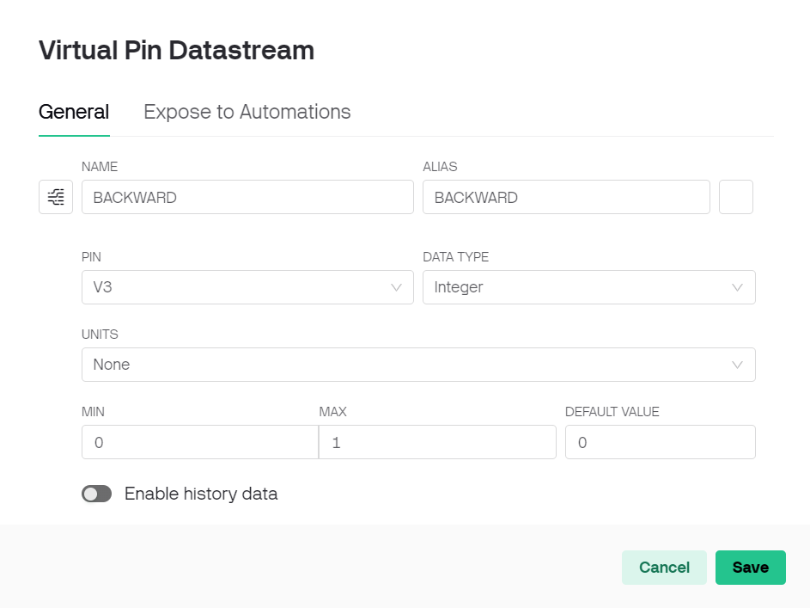

Hình 4.12: Tạo Virutal Pin cho Backward

Bước 7: Tạo Virtual Pin cho Right

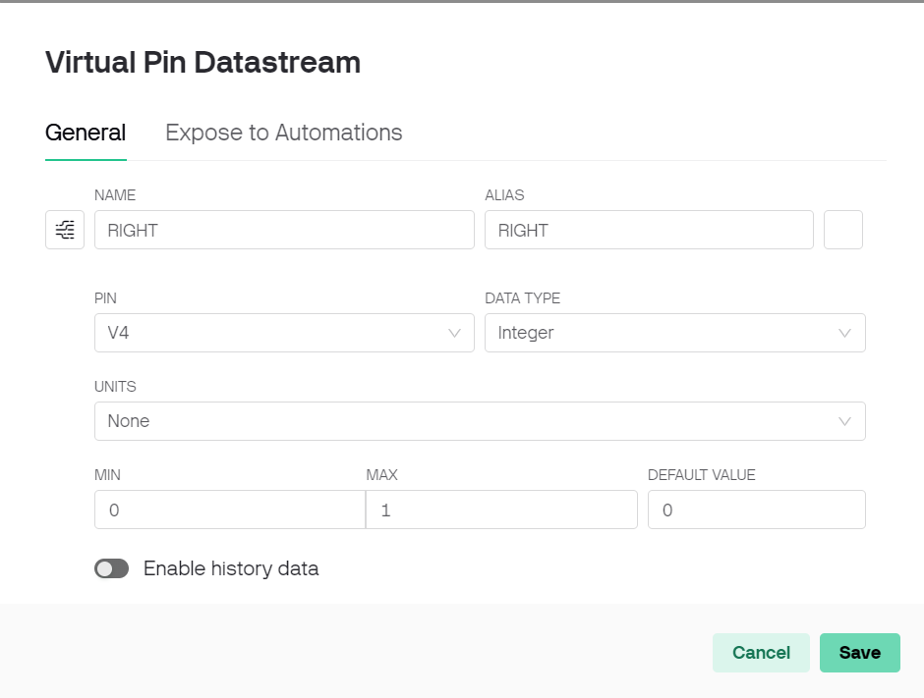

Hình 4.13: Tạo Virtual Pin cho Right

Bước 8 : Tạo virtua Pin cho chế độ Mode

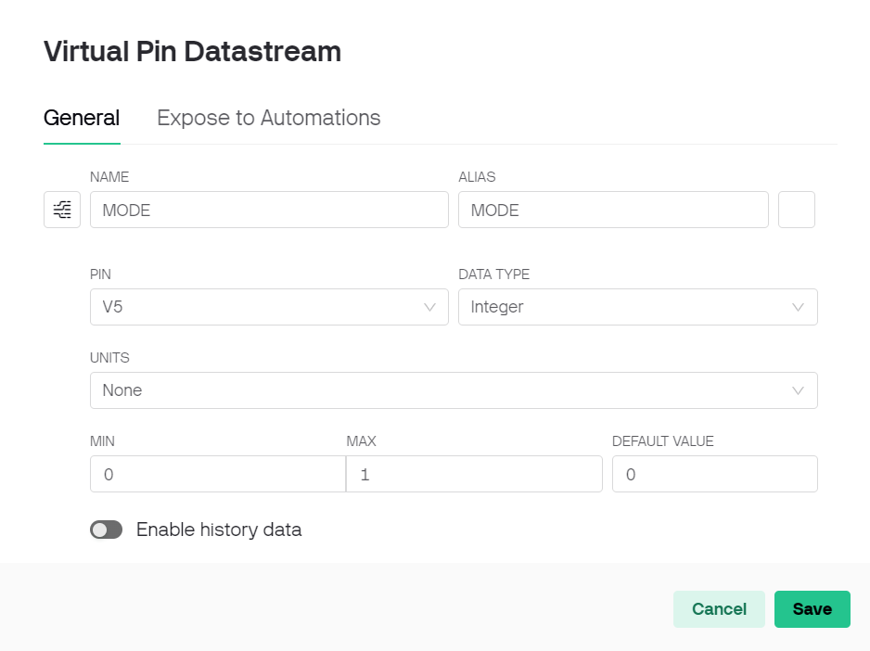

Hình 4.14: Tạo virtual Pin cho chế độ Mode

Bước 9: Tạo Web Dashboard

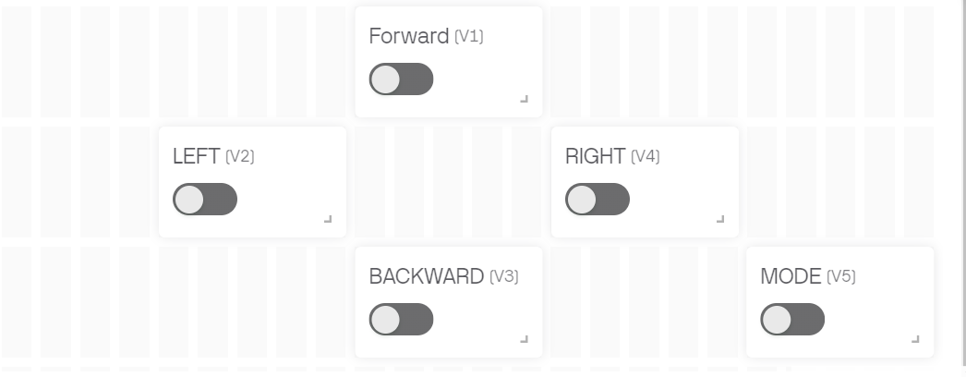

Hình 4.15: Tạo Web Dashboard

Bước 10: Tạo New Device và hoàn thành

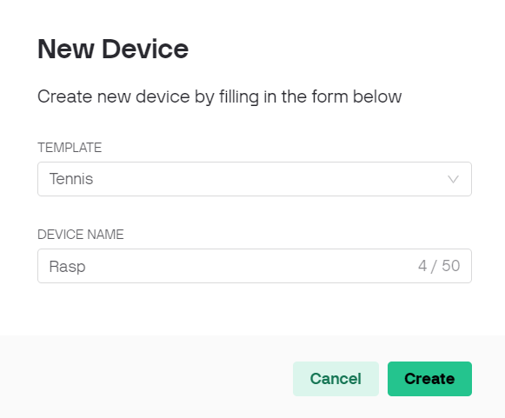

Hình 4.16: Tạo New Device và hoàn thành

Bước 11: Lấy mã Token để gán vào code giao tiếp với Blynk trong Raspberry Pi



# CHƯƠNG 5: THỰC NGHIỆM

## Nhận diện banh Tennis vị trí giữa

Khi banh tennis được nhận diện chính xác ở vị trí thứ 3,4,5 lúc này thì động cơ sẽ đi thẳng và thu gom được banh

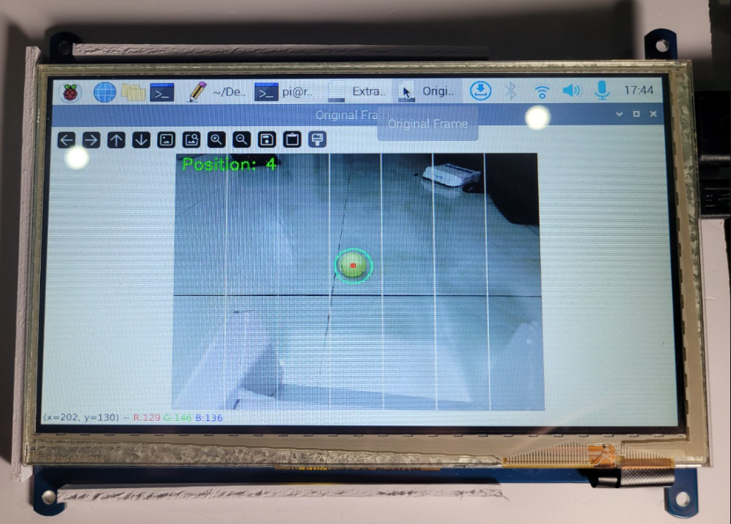

Hình 5.1: Nhận diện banh Tennis ở vị trí giữa

## Nhận diện banh Tennis ở vị trí bên trái

Khi banh Tennis ở vị trí 1,2 thì sẽ được xử lý là nằm ở vị trí bên trái, sau khi xử lý ảnh vị trí từ Raspberry Pi sẽ truyền tín hiệu cho Arduino điều khiển động cơ xoay sang trái

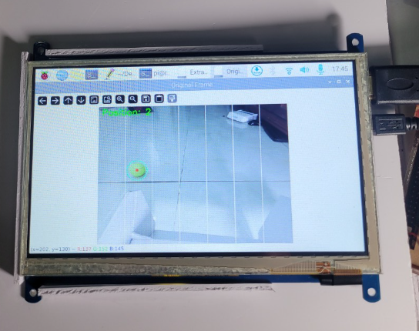

Hình 5.2: Nhận diện banh Tennis ở vị trí bên trái

## Nhận diện banh Tennis bị trí bên phải

Khi banh Tennis ở vị trí 6,7 thì sẽ được xử lý là nằm ở vị trí bên phải, sau khi xử lý ảnh vị trí từ Raspberry Pi sẽ truyền tín hiệu cho Arduino điều khiển động cơ xoay sang phải

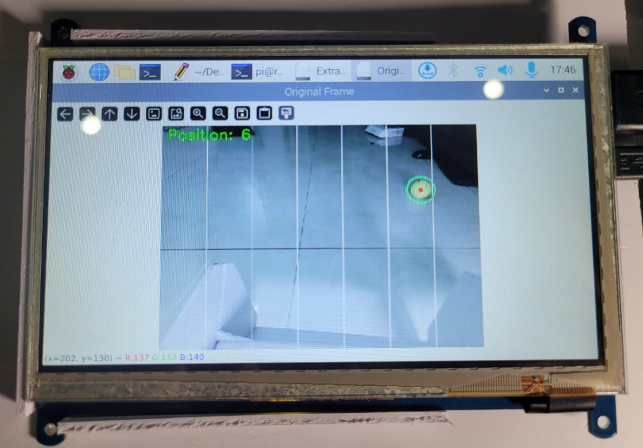

Hình 5.3: Nhận diện banh Tennis ở vị trí bên phải

## Thu hồi banh

Robot xử lý đúng hình ảnh banh Tennis và động cơ chạy chính xác đúng vị trí thu hồi được banh như đã tính toán ban đầu

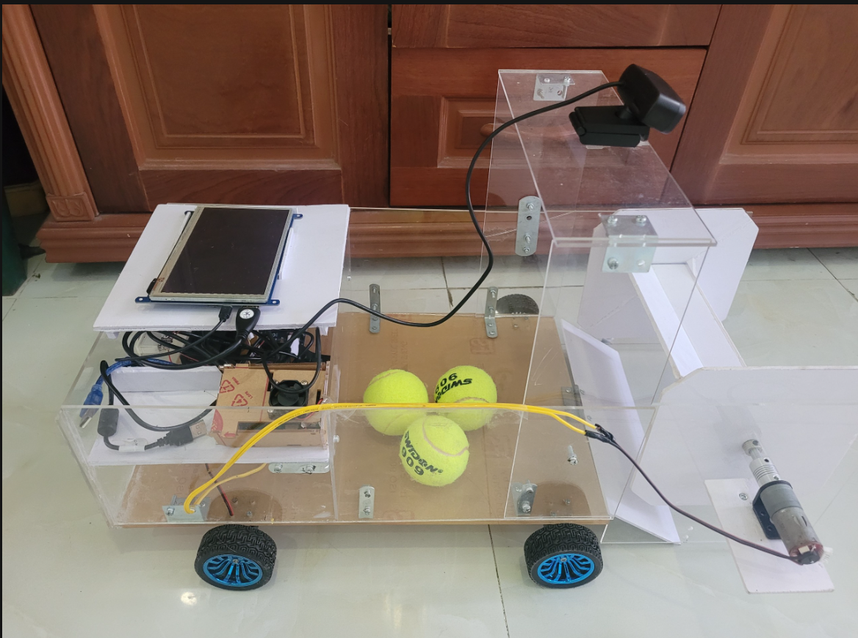

Hình 5.4: Thu hồi banh

## Kết quả thực nghiệm

Sau quá trình thực nghiệm ở các vị trí bên trái, đi thẳng, bên phải thì robot đều có thể hoạt động khá là tốt. Với 10 lần thử nghiệm thì robot có kết quả như sau:

Bảng 5.1: Kết quả thực nghiệm

|  |  |  |  |  |  |  |  |  |  |  |
| --- | --- | --- | --- | --- | --- | --- | --- | --- | --- | --- |
| Lần | 1 | 2 | 3 | 4 | 5 | 6 | 7 | 8 | 9 | 10 |
| Kết quả | 2/3 | 3/3 | 3/3 | 3/3 | 2/3 | 3/3 | 2/3 | 2/3 | 3/3 | 3/3 |

Kết luận: Thử nghiệm với banh Tennis ở cả 3 hướng thì robot thu hồi được banh với tỉ lệ khá cao là 87%

# 

# CHƯƠNG 6: KẾT LUẬN

## Kết luận

* Mô hình chạy đúng theo yêu cầu mà đề tài đặt ra
* Xử lý ảnh nhận diện đúng được banh Tennis theo yêu cầu bài toán
* Thu hồi banh tennis khá chính xác với tốc độ tương đối
* Điều khiển chế độ manual chính xác

## Ưu điểm

* Robot có kích thước tương đối vừa đủ để chứa được nhiều banh
* Phần cứng được làm bằng mica, bìa cứng nhẹ và có giá thành rẻ
* Tốc độ xử lý khá nhanh và tương đối chính xác
* Có thể điều khiển được qua app Blynk

## Nhược điểm

* Thiếu kinh nghiệm tính toán nên robot hoạt động không được ổn định
* Thời gian hoạt động không được lâu dài
* Còn có hạn chế về tầm nhìn của camera

## Hướng phát triển

* Tìm cách tối ưu hóa được về độ chính xác, phát hiện banh và tốc độ nhặt banh
* Làm ứng dụng trên điện thoại kết nối với robot để giám sát các thông số như là pin, số lượng bóng trong rổ chứa, cảnh báo khi có sự cố
* Thiết kế tăng kích thước rổ chứa để có thể chứa được nhiều banh hơn
* Thiết kế rổ chứa có thể tháo rời được nhằm mục đích tiện lợi cho người chơi

# TÀI LIỆU THAM KHẢO

[1] Lê Cảnh Trung, P. Q. (2016). Lập trình điều khiển với ARDUINO. NXB Khoa học và kỹ thuật.

[2] Phạm Quang Huy, V. M. (2017). Lập trình điều khiển với Raspberry. NXB Thanh Niên.

[3] <https://arduinokit.vn/giao-tiep-module-dieu-khien-dong-co-dc-l298n-voi-arduino>

[4] Phạm Quang Huy, V. M. (2017). Xử lý ảnh với Arduino & Raspberry Pi NXB Thanh Niên.

[5] <https://dientutuonglai.com/giao-tiep-uart-la-gi.html>

[6]Vehbi Umur Çabuk, Ahmet Kubilay Şavkan, Ramazan Kahraman, Ferdi

Karaduman, Okan Kırıl , Volkan Sezer “Design and Control of a Tennis Ball

Collector Robot”, 2018.

[7] Fromaget, P. (2020). Master your Raspberry Pi in 30 days.

[8] <https://thuvienso.hcmute.edu.vn/tag/thiet-ke-va-che-tao-robot-nhat-bong-tennis-ung-dung-xu-ly-anh.html>

[9] Asala Tibi,Hala Barqawi, An-Najah National University, Tennis Ball Collector, 2023

PHỤ LỤC A

**Code của Arduino**

//-----L298N-----

#define enA 11

#define in1 8

#define in2 9

#define in3 12

#define in4 13

#define enB 10

#define en1A 3

#define in1_1 2

#define in1_2 4

bool flag = false;

unsigned long forwardDurationStartTime = 0;

bool lastForward = false;

char lastCommand = '0';

void DongCo() {

analogWrite(en1A, 50);

digitalWrite(in1_1, HIGH);

digitalWrite(in1_2, LOW);

}

void Forward() {

analogWrite(enA, 90);

analogWrite(enB, 90);

digitalWrite(in1, LOW);

digitalWrite(in2, HIGH);

digitalWrite(in3, HIGH);

digitalWrite(in4, LOW);

}

void Back() {

analogWrite(enA, 90);

analogWrite(enB, 90);

digitalWrite(in1, HIGH);

digitalWrite(in2, LOW);

digitalWrite(in3, LOW);

digitalWrite(in4, HIGH);

}

void Left() {

analogWrite(enA, 240);

analogWrite(enB, 240);

digitalWrite(in1, HIGH);

digitalWrite(in2, LOW);

digitalWrite(in3, HIGH);

digitalWrite(in4, LOW);

}

void Right() {

analogWrite(enA, 240);

analogWrite(enB, 240);

digitalWrite(in1, LOW);

digitalWrite(in2, HIGH);

digitalWrite(in3, LOW);

digitalWrite(in4, HIGH);

}

void Stop() {

digitalWrite(in1, LOW);

digitalWrite(in2, LOW);

digitalWrite(in3, LOW);

digitalWrite(in4, LOW);

}

void setup() {

Serial.begin(9600);

pinMode(in1, OUTPUT);

pinMode(in2, OUTPUT);

pinMode(in3, OUTPUT);

pinMode(in4, OUTPUT);

pinMode(enA, OUTPUT);

pinMode(enB, OUTPUT);

pinMode(en1A, OUTPUT);

pinMode(in1_1, OUTPUT);

pinMode(in1_2, OUTPUT);

DongCo();

countTime = millis();

}

void loop()

{

unsigned long currentMillis = millis();

if (Serial.available() > 0) {

char receivedChar = Serial.read();

Serial.println(receivedChar);

if(receivedChar == 'A') //

{

flag = false;

}

else if(receivedChar == 'M')

{

flag = true;

}

if(!flag)

{

if(receivedChar == '1' || receivedChar == '2' )

{

if(lastForward)

{

if (currentMillis - forwardDurationStartTime >= 800 || forwardDurationStartTime == 0)

{

forwardDurationStartTime = millis();

Forward();

lastForward = false;

}

}

else // {

forwardDurationStartTime = millis();

Left();

}

}

else if (receivedChar == '4' || receivedChar == '3' || receivedChar == '5')

{

Forward();

lastForward = true;

}

else if (receivedChar == '6' || receivedChar == '7'|| receivedChar == '0')

{

if (lastForward)

{

if (currentMillis - forwardDurationStartTime >= 800 || forwardDurationStartTime == 0)

{

forwardDurationStartTime = millis();

Forward();

lastForward = false;

}

}

else

{

forwardDurationStartTime = millis();

Right();

}

}

}

else if(flag)

{

if(receivedChar == 'F')

{

Forward();

}

else if(receivedChar == 'L')

{

Left();

}

else if(receivedChar == 'B')

{

Back();

}

else if(receivedChar == 'R')

{

Right();

}

else if(receivedChar == 'S')

{

Stop();

}

}

}

}

PHỤ LỤC B

**Code xử lý ảnh**

import cv2

import numpy as np

import threading

from blynk_function import *

import serial

import time

try:

cap = cv2.VideoCapture(0)

except:

cap = cv2.VideoCapture(1)

greenlow = (30, 70, 90)

greenup = (45, 140, 255)

stop_event = threading.Event()

position = '0'

# Define positions

positions = {

"1": (0, 1),#LEFT3

"2": (1, 2),#Left2

"3": (2, 3),#Left1

"4": (3, 4),#Forward

"5": (4, 5),#RIGHT1

"6": (5, 6),#RIGHT2

"7": (6, 7)#RIGHT3

}

def extract_green(frame, greenlow, greenup):

blur = cv2.GaussianBlur(frame, (21, 21), 0)

hsv = cv2.cvtColor(blur, cv2.COLOR_BGR2HSV)

mask = cv2.inRange(hsv, greenlow, greenup)

mask = cv2.dilate(mask, None, iterations=4)

return mask

def contour_ext(mask, img):

conts, _ = cv2.findContours(mask.copy(), cv2.RETR_EXTERNAL, cv2.CHAIN_APPROX_SIMPLE)

center = None

position = None

if len(conts) > 0:

c = max(conts, key=cv2.contourArea)

perimeter = cv2.arcLength(c, True)

approx = cv2.approxPolyDP(c, .03 * cv2.arcLength(c, True), True)

area = cv2.contourArea(c)

cv2.imshow('Disp Frame', mask)

#print(len(approx))

if len(approx)>1 and area / (perimeter * perimeter) > 0.05:

#cv2.drawContours(img, [c], 0, (220, 152, 91), -1)

((x, y), radius) = cv2.minEnclosingCircle(c)

M = cv2.moments(c)

center = (int(M["m10"] / M["m00"]), int(M["m01"] / M["m00"]))

if radius > 20:

cv2.circle(img, (int(x), int(y)), int(radius), (126, 255, 60), 2)

cv2.circle(img, center, 2, (75, 54, 255), 2)

position = get_position(center, img.shape[1])

return img, position

def get_position(center, img_width):

x_center = center[0]

segment_width = img_width / 7

segment_id = int(x_center // segment_width) + 1

position = '0'

for key, value in positions.items():

if segment_id in value:

position = key

break

return position

def thread_function_1():

global position, controlMode

while True:

_, frame = cap.read()

frame=cv2.resize(frame,(640,480))

frame_height, frame_width, _ = frame.shape

for i in range(1, 7):

x_coordinate = frame_width // 7 * i

cv2.line(frame, (x_coordinate, 0), (x_coordinate, frame_height), (255, 255, 255), 1, lineType=cv2.LINE_AA)

disp = extract_green(frame, greenlow, greenup)

frame, position = contour_ext(disp, frame)

cv2.putText(frame, f'Ball Position: {position}', (10, 30), cv2.FONT_HERSHEY_SIMPLEX, 1, (0, 255, 0), 2, cv2.LINE_AA)

cv2.imshow('Original Frame', frame)

if cv2.waitKey(20) & 0xFF == ord('q'):

break

cap.release()

cv2.destroyAllWindows()

def send_data(position1):

global controlMode

if position1 == None:

position1 = '0'

if not controlMode:

ser.write(position1.encode())

time.sleep(0.5)

def thread_function_2():

global controlMode

while True: #not stop_event.is_set() and

send_data(position)

print(f"Ball Position: {position}")

if __name__ == "__main__":

thread1 = threading.Thread(target=thread_function_1)

thread2 = threading.Thread(target=thread_function_2)

thread3 = threading.Thread(target=blynk_activate)

thread1.start()

thread2.start()

thread3.start()

**Code xử lý ảnh chọn vùng màu của banh**

import cv2

import numpy as np

def get_hsv_value(event, x, y, flags, param):

if event == cv2.EVENT_LBUTTONDOWN: # Check if the left mouse button was clicked

hsv_value = hsv_frame[y, x]

print(f"HSV Value at ({x}, {y}): {hsv_value}")

# Initialize webcam capture

cap = cv2.VideoCapture(0)

cv2.namedWindow("Frame")

cv2.setMouseCallback("Frame", get_hsv_value)

while True:

_, frame = cap.read()

hsv_frame = cv2.cvtColor(frame, cv2.COLOR_BGR2HSV)

# Display the frame

cv2.imshow("Frame", frame)

key = cv2.waitKey(1)

if key == 27: # Esc key to break

break

# Release the webcam and close windows

cap.release()

cv2.destroyAllWindows()

**Code giao tiếp Blynk với Raspberry Pi**

import BlynkLib

import serial

import time

BLYNK_AUTH_TOKEN = 'fv1QDFbmcSUs9KNC2Jm9npL75On4p04k'

blynk = BlynkLib.Blynk(BLYNK_AUTH_TOKEN)

controlMode = 0 is_enable = 0

my_variable = 0

forward = 0

left = 0

right = 0

backward = 0

#from TennisDetection import thread_function_1, thread_function_2

try:

ser = serial.Serial('/dev/ttyACM0',9600)

#ser = serial.Serial('/dev/ttyUSB0',9600)

except:

ser = serial.Serial('/dev/ttyACM1',9600)

#ser = serial.Serial('/dev/ttyUSB1',9600)

#FORWARD

@blynk.on("V1")

def v1_write_handler(value):

global is_enable, forward

if is_enable:

if(value[0] == '1'):

blynk.virtual_write(2, 0)

blynk.virtual_write(3, 0)

blynk.virtual_write(4, 0)

forward = 'F'

else:

forwar = 'S'

ser.write(forward.encode())

print(f'FORWARD:{forward}')

#TURN LEFT

@blynk.on("V2")

def v2_write_handler(value):

global is_enable, left

if is_enable:

if(value[0] == '1'):

blynk.virtual_write(1, 0)

blynk.virtual_write(3, 0)

blynk.virtual_write(4, 0)

left ='L'

else:

left = 'S'

ser.write(left.encode())

print(f'LEFT:{left}')

#BACKWARD

@blynk.on("V3")

def v3_write_handler(value):

global is_enable, backward

if is_enable:

if(value[0] == '1'):

blynk.virtual_write(1, 0)

blynk.virtual_write(2, 0)

blynk.virtual_write(4, 0)

backward = 'B'

else:

backward = 'S'

ser.write(backward.encode())

print(f'BACKWARD:{backward}')

#TURN RIGHT

@blynk.on("V4")

def v4_write_handler(value):

global is_enable, right

if is_enable:

if(value[0] == '1'):

blynk.virtual_write(1, 0)

blynk.virtual_write(3, 0)

blynk.virtual_write(2, 0)

right = 'R'

else:

right = 'S'

ser.write(right.encode())

print(f'RIGHT:{right}')

#MODE

@blynk.on("V5")

def v5_write_handler(value):

global controlMode, is_enable

controlMode = value[0]

print(f'controlMode: {controlMode}')

if controlMode != '0' and controlMode != 0:

blynk.virtual_write(1, 0)

blynk.virtual_write(2, 0)

blynk.virtual_write(3, 0)

blynk.virtual_write(4, 0)

ser.write('M'.encode())

is_enable = 1 # Bat mode manual

print('Mode: Manual')

else:

blynk.virtual_write(1, 0)

blynk.virtual_write(2, 0)

blynk.virtual_write(3, 0)

blynk.virtual_write(4, 0)

is_enable = 0# Bat mode auto

ser.write('A'.encode())

print(controlMode)

#CHECK_CONNECTION

@blynk.on("connected")

def blynk_connected():

print("Raspberry Pi Connected to New Blynk")

def blynk_activate():

while True:

blynk.run()

time.sleep(0.5)